1 Варианты заданий и контрольные вопросы

Лабораторная работа 1

Тема. Операции с математическими выражениями и функциями в Maple

Цель. Закрепить приобретенные знания по решению базовых математических задач в системе Maple

Задание 1. Упростите алгебраическое выражение.

1.1. .

1.2. .

1.3. .

1.4. .

1.5. .

1.6. 

1.7. .

1.8. .

1.9. .

1.10. .

Задание 2. Приведите выражение к многочлену стандартного вида.

2.1. . 2.2. .

2.3. . 2.4. .

2.5. . 2.6. .

2.7. . 2.8. 

2.9. . 2.10. .

Задание 3. Разложите многочлен на множители.

3.1. . 3.2. .

3.3. . 3.4. 1.

3.5. . 3.6. .

3.7. . 3.8. .

3.9. . 3.10..

Задание 4. Постройте график многочлена  и найдите все его корни.

4.1. .

4.2. .

4.3. .

4.4. .

4.5. .

4.6. .

4.7. .

4.8. .

4.9. .

4.10. .

Задание 5. Разложите рациональную дробь на сумму простейших дробей.

5.1. . 5.2. .

5.3.  5.4. .

5.5. . 5.6. .

5.7. . 5.8. .

5.9. . 5.10. .

Задание 6. Решите графически уравнение и найдите его приближенные корни с точностью до .

6.1. . 6. 2. .

6.3. . 6.4. .

6.5. . 6.6. .

6.7.  6.8. .

6.9. . 6.10. .

Задание 7. Докажите, что , определив номер , начиная с которого все члены последовательности попадут в -окрестность точки *a*. Проиллюстрируйте полученный результат с помощью чертежа в Maple, положив.

7.1. . 7.2. .

7.3. . 7.4. .

7.5. . 7.6. .

7.7. .. 7.8. .

7.9. . 7.10. .

**Задание 8.** Вычислите пределы числовых последовательностей.

8.1. 1) **;** 2) .

8.2. 1) ****; 2) .

8.3. 1) ****; 2) .

8.4. 1) **;** 2) .

8.5. 1) ****; 2) .

8.6. 1) ****; 2) .

8.7. 1) ****; 2) .

8.8. 1) ****; 2) .

8.9. 1) ****; 2) .

8.10. 1) ****; 2) .

**Задание 9.** Для заданной кусочно-непрерывной функции выполните следующие действия.

1.Определите ее через функциональный оператор и постройте график.

2.В точке разрыва и на бесконечности найдите односторонние пределы.

3.Найдите производную и неопределенный интеграл на каждом из промежутков непрерывности.

4.Постройте в одной системе координат графики функции, производной и какой-нибудь первообразной.

5.Найдите площадь криволинейной трапеции, ограниченной графиком функции и прямыми . Сделайте чертеж.

9.1.  9.2. 

9.3.  9.4. 

9.5.  9.6. 

9.7.  9.8. 

9.9.  9.10. 

**Задание 10.** Постройте кривые на плоскости. Для кривой второго порядка (пункт 2) найдите каноническое уравнение с помощью ортонормированного базиса из собственных векторов квадратичной формы.

10.1. 1) ; 2) ;

3)  4) 

10.2. 1) ; 2) ;

3)  4) 

10.3. 1) ; 2) ;

3)  4) 

10.4. 1) ; 2) ;

3)  4) 

10.5. 1) ; 2) ;

3)  4) 

10.6. 1) ; 2) ;

3)  4) 

10.7. 1) ; 2) ;

3)  4) 

10.8. 1) ; 2) ;

 4) 

10.9. 1) ; 2) ;

3)  4) 

10.10. 1) ; 2) ;

3)  4) 

Контрольные вопросы

1 Ввод команд и их выполнение в Maple.

2 Константы и встроенные функции.

3 Создание пользовательских функций.

4 Выражения и их преобразования.

5 Решение уравнений, неравенств и их систем.

6 Построение графиков.

7 Нахождение пределов функций.

8 Дифференцирование функций.

9 Интегрирование функций.

10 Справочная система Maple.

Лабораторная работа 2

**Тема.** Числовые ряды

**Цель.** Научиться исследовать числовые ряды на сходимость и контролировать результаты с помощью средств системы Maple.

**Задание 1.** Постройте в прямоугольной системе координат 10 первых членов ряда и убедитесь в том, что для него выполняется необходимый признах сходимости.

Найдите сумму ряда и сравните с результатом, полученным в Maple.

Определите минимальный порядок частичной суммы ряда, приближающей сумму ряда с точностью, не превышающей 0,1.

Проиллюстрируйте свой результат с помощью графических средств системы Maple.

1.1. 1) ; 2) 

1.2. 1) ; 2) 

1.3. 1) ; 2) 

1.4. 1) ; 2) .

1.5. 1) ; 2) .

1.6. 1) ; 2) .

1.7. 1) ; 2) 

1.8. 1) ; 2) 

1.9. 1) ; 2) .

1.10. 1) ; 2) .

**Задание 2.** Докажите, что ряд удовлетворяет условиям теоремы Лейбница.

Найдите минимальный порядок частичной суммы ряда, приближающей его сумму с точностью , и сравните с результатом, полученным в СКА.

Проиллюстрируйте свой результат с помощью графических средств Maple.

2.1. . 2.2. .

2.3. . 2.4. .

2.5. . 2.6. .

2.7. . 2.8. .

2.9. . 2.10. .

**Задание 3.** Докажите справедливость равенства, убедившись в сходимости соответствующего числового ряда с помощью предельных признаков Даламбера или Коши. Проведите контрольные расчеты в системе Maple.

3.1. . 3.2. .

3.3. . 3.4. .

3.5. . 3.6. .

3.7. . 3.8. .

3.9. . 3.10. .

Контрольные вопросы

1 Понятие числового ряда.

2 Сходимость и сумма числового ряда.

3 Необходимое условие сходимости числового ряда.

4 Признаки сравнения знакоположительных рядов.

5 Признаки Даламбера и Коши (радикальный).

6 Интегральный признак. Оценка остатка сходящегося ряда.

7 Абсолютная и условная сходимости числового ряда.

8 Теорема о сходимости абсолютно сходящегося ряда.

9 Свойства абсолютно и условно сходящихся рядов.

10 Теорема Лейбница. Оценка остатка лейбницевского ряда.

Лабораторная работа 3

**Тема.** Функциональные ряды. Степенные ряды

**Цель.** Научиться находить область сходимости функциональных рядов, определять тип их сходимости, раскладывать функции в степенные ряды и контролировать результаты с помощью средств системы Maple.

**Задание 1.** Найдите область сходимости функционального ряда, постройте график его суммы и сравните с полученным результатом.

1.1. . 1.2. .

1.3. . 1.4. .

1.5. . 1.6. .

1.7. . 1.8. .

1.9. . 1.10. .

**Задание 2.** Докажите равномерную сходимость функционального ряда на отрезке . Для контроля результата выполните расчеты в системе Maple и найдите наименьшее значение , при котором . Убедитесь, что график частичной суммы  ряда не выходит на отрезке [0,1] за пределы 0,2-полосы, центрированной относительно графика суммы ряда.

2.1. . 2.2. .

2.3. . 2.4. .

2.5. . 2.6. .

2.7. . 2.8. .

2.9. . 2.10. .

**Задание 3**. Вычислите интеграл с точностью до 0,001 и проконтролируйте результат с помощью расчетов в системе Maple. Обоснуйте свое решение.

3.1. . 3.2. .

3.3. . 3.4. .

3.5. . 3.6. .

3.7. . 3.8. .

3.9. . 3.10. .

Контрольные вопросы

1 Понятие функционального ряда и его области сходимости.

2 Абсолютная и условная сходимости функционального ряда.

3 Равномерная сходимость функционального ряда.

4 Теорема о непрерывности суммы функционального ряда.

5 Теоремы о почленном интегрировании и почленном дифференцировании функционального ряда.

6 Теорема Абеля. Интервал и радиус сходимости степенного ряда.

7 Теорема о равномерной сходимости степенного ряда. Непрерывность суммы степенного ряда. Почленное интегрирование и дифференцирование степенных рядов.

8 Ряды Тейлора и Маклорена.

9 Разложение функции в ряд Тейлора.

10 Разложение в ряд Маклорена основных элементарных функций.

Лабораторная работа 4

**Тема.** Ряды Фурье

**Цель.** Научиться раскладывать функцию в ряд Фурье по тригонометрической системе функций и по ортогональным полиномам (на примере многочленам Лежандра и Чебышёва), определять области сходимости полученного ряда к порождающей их функции, контролировать результаты с помощью средств системы Maple.

**Задание 1.** Для -периодической кусочно-непрерывной функциипо ее аналитическому определению на главном периоде получите разложение в тригонометрический ряд Фурье. Убедитесь в правильности результата, проведя расчеты в системе Maple.

Создайте пользовательскую процедуру-функцию, осуществляющую построение тригонометрического ряда Фурье для произвольной функции, удовлетворяющей теореме Дирихле.

Постройте в одной системе координат на промежутке  график заданной функции , графики частичных сумм , ,  ряда и его суммы 

Постройте графики частичных сумм , ,  ряда и график его суммы  на промежутке . Сравните полученные чертежи.

Анимируйте процесс построения графиков сумм ряда, взяв в качестве параметра порядковый номер частичной суммы.

1.1. . 1.2. .

1.3.  1.4. .

1.5.  1.6. 

1.7.  1.8. .

1.9.  1.10. .

**Задание 2.** Разложите в ряд Фурье периодическую функцию , заданную на промежутке  формулой , а на  ‒ .

Убедитесь в правильности результата, проведя расчеты в системе Maple.

Воспользуйтесь созданной ранее процедурой (задание 1).

Постройте в одной системе координат график заданной функции , графики частичных сумм , ,  ряда и его суммы  на промежутке .

Постройте график суммы ряда  на промежутке . Сравните полученные чертежи.

Анимируйте процесс построения графиков сумм ряда, взяв в качестве параметра порядковый номер частичной суммы.

2.1. . 2.2. .

2.3. . 2.4. .

2.5. . 2.6. .

2.7.  2.8. .

2.9. . 2.10..

**Задание 3.** Для графически заданной на промежутке функции как комбинации квадратичной и линейной постройте три разложения в тригонометрический ряд Фурье, считая, что функция определена:

- на полном периоде,

- на полупериоде (является четной),

- на полупериоде (является нечетной).

Убедитесь в правильности результата, проведя расчеты в системе Maple.

Постройте для каждого ряда график его суммы на промежутках, превышающих длину заданного в 3-5 раз. Сравните с графиками порождающих их функций.

3.1. 

3.2. 

3.3. 

3.4. 

3.5. 

3.6. 

3.7. 

3.8. 

3.9. 

3.10. 

**Задание 4.** Разложите функцию по многочленам Чебышёва и Лежандра. Создайте пользовательские процедуры, осуществляющие построение частичной суммы ряда Фурье абсолютно интегрируемой функции по этим ортогональным полиномам.

Для каждой функции на промежутке  постройте в одной системе координат ее график и график построенной частичной суммы ряда Фурье. Экспериментально найдите наименьший порядок частичной суммы, аппроксимирующей заданную функцию с точностью до 0,1. Проиллюстрируйте свой результат.

Сравните построенные разложения с разложением в ряд Маклорена и в тригонометрический ряд Фурье на промежутке .

4.1. 1) ; 2) . 4.2. 1) ; 2) .

4.3. 1) ; 2) . 4.4. 1) ; 2) .

4.5. 1) ; 2) . 4.6. 1); 2).

4.7. 1) ; 2) . 4.8.1) 2) .

4.9. 1) ; 2) . 4.10.1); 2).

Контрольные вопросы

1 Ортогональные системы тригонометрических функций. Свойства и примеры.

2 Разложение 2π-периодической функции в тригонометрический ряд Фурье. Теорема Дирихле.

3 Разложение 2*l*-периодической функции в тригонометрический ряд Фурье. Частные случаи разложений.

4 Комплексная форма ряда Фурье.

5 Бесконечномерное евклидово пространство непрерывных на замкнутом отрезке функций.

6 Ортогональные полиномы. Ортогональность с весом.

7 Ряды Фурье по ортогональной системе функций.

8 Минимальное свойство коэффициентов Эйлера-Фурье.

9 Неравенство Бесселя.

10 Уравнение замкнутости.

Лабораторная работа 5

**Тема.** Обыкновенные дифференциальные уравнения 1-го порядка

**Цель.** Научиться графически и аналитически находить общее и частное решение основных типов уравнений 1-го порядка, строить для геометрических задач простейшие модели в виде дифференциального уравнения 1-го порядка и контролировать результаты с помощью средств системы Maple.

**Задание 1.** Для данного дифференциального уравнения методом изоклин постройте интегральную кривую, проходящую через точку .

1.1. 1.2.

1.3. 1.4.

1.5.  1.6. 

1.7.  1.8. 

1.9.  1.10. 

**Задание 2.** 1) Найдите линию, проходящую через точку , и обладающую тем свойством, что в любой ее точке  нормальный вектор  с концом на оси  имеет длину, равную , и образует острый угол с положительным направлением оси . Сделайте чертеж.

2) Найдите линию, проходящую через точку , и обладающую тем свойством, что в любой ее точке  касательный вектор  с концом на оси  имеет проекцию на ось , обратно пропорциональную абсциссе точки . Коэффициент пропорциональности равен . Сделайте чертеж.

2.1. 1) 2) 

2.2. 1)  2) 

2.3. 1)  2) 

2.4. 1)  2) 

2.5. 1)  2) 

2.6. 1)  2) 

2.7. 1)  2) 

2.8. 1)  2) 

2.9. 1)  2) 

2.10. 1)  2) 

**Задание 3.** Найдите общий интеграл уравнения. Постройте на одном чертеже вблизи особой точки уравнения поле направлений и какую-либо интегральную кривую. Сделайте вывод о типе особой точки.

3.1. . 3.2. .

3.3. . 3.4. .

3.5. . 3.6. .

3.7. . 3.8. .

3.9. . 3.10. .

**Задание 4**. Найдите решение задачи Коши. Сделайте чертеж интегральной кривой.

4.1.  4.2. 

4.3.  4.4. 

4.5. 4.6. 

4.7.  4.8. 

4.9.  4.10.

**Задание 5.** Решите дифференциальные уравнения. Постройте в одной системе координат интегральные кривые при целых значениях произвольной постоянной от -1 до 1.

5.1. 1) ; 2) .

5.2. 1) ; 2) .

5.3. 1) ; 2) .

5.4. 1) . 2) .

5.5. 1) ; 2) .

5.6. 1) ; 2) .

5.7. 1) . 2) .

5.8. 1) ; 2) .

5.9. 1) ; 2) .

5.10. 1) ; 2) .

**Задание 6.** Найдите все решения уравнения. Постройте в одной системе координат график особого решения и интегральных кривых при целых значениях произвольной постоянной от -3 до 3.

6.1. . 6.2. . .

6.3. . 6.4. .

6.5. . 6.6. .

6.7. . 6.8. .

6.9. . 6.10. .

Контрольные вопросы

1 Основные понятия теории дифференциальных уравнений 1-го порядка.

2 Задача Коши для дифференциального уравнения 1-го порядка. Теорема существования и единственности решения.

3 Уравнения с разделяющимися переменными и сводящиеся к ним.

4 Однородные уравнения и сводящиеся к ним.

5 Линейное уравнение 1-го порядка.

6 Уравнение Бернулли.

7 Уравнение в полных дифференциалах.

8 Интегрирующий множитель

9 Уравнения 1-го порядка, не разрешенные относительно производной.

10 Уравнения Лагранжа и Клеро.

Лабораторная работа 6

**Тема.** Обыкновенные дифференциальные уравнения высших порядков

**Цель.** Научиться находить общее и частное решение некоторых уравнений высших порядков и контролировать результаты с помощью средств системы Maple.

**Задание 1.** Решите уравнения и сравните с результами, полученными в Maple. Постройте в одной системе координат несколько интегральных кривых.

1.1 1)  2) 

3)  4) 

1.2. 1)  2) 

3)  4) 

1.3 1)  2) 

3)  4) 

1.4. 1)  2) 

3)  4) 

1.5. 1)  2) 

3)  4) 

1.6. 1)  2) 

3)  4) 

1.7. 1)  2) 

3)  4) 

1.8. 1)  2) 

3)  4) 

1.9. 1)  2) 

3)  4) 

1.10. 1)  2) 

3)  4) 

**Задание 2**. Найдите общее решение уравнения и сравните с результатом, полученным в системе Maple.

2.1. 2.2. 

2.3.  2.4.

2.5. 2.6. 

2.7. 2.8.

2.9.  2.10.

**Задание 3**. Найдите общее решение дифференциального уравнения.

3.1. 3.2.

3.3. 3.4.

3.5. 3.6.

3.7. 3.8.

3.9. 3.10.

Контрольные вопросы

1 Дифференциальные уравнения высших порядков.

2 Задача Коши. Теорема о существовании и единственности ее решения.

3 Дифференциальные уравнения, допускающие понижение порядка.

4 Линейный дифферециальный оператор и его свойства.

5 Линейное однородное дифферециальное уравнение. Свойство его решений.

6 Критерий линейной независимости решений линейного однородного уравнения. Фундаментальная система его решений. Структура общего решения.

7 Линейное неоднородное дифференциальное уравнение. Структура общего решения.

8 Линейное однородное уравнение с постоянными коэффициентами.

9 Линейное неоднородное дифференциальное уравнение с постоянными коэффициентами и специальной правой частью. Подбор частного решения и применение к нему метода неопределенных коэффициентов.

10 Метод Лагранжа вариации произвольных постоянных.

Лабораторная работа 7

**Тема.** Системы дифференциальных уравнений

**Цель.** Научиться строить фазовый портрет нормальной системы 2-го порядка в точке покоя, аналитически находить общее и частное решение линейных систем методами Лагранжа, Эйлера, Даламбера и контролировать результаты с помощью средств системы Maple.

**Задание 1.** Для данных систем установите тип фазовых картин и изобразите их. Сравните найденные собственные значения и векторы матрицы системы с результатами, полученными в Maple.

Найдите общее решение системы и выделите фундаментальную систему решений. Сравните с результатами, полученными в Maple.

Постройте в прямоугольной системе  пространственную кривую, удовлетворяющую системе, и содержащую точку .

1.1.  1.2. 

1.3.  1.4. 

1.5.  1.6. 

1.7.  1. 8. 

1.9.  1. 10. 

**Задание 2.** Решите систему методом исключений и сравните результат с ответом, полученным Maple.

2.1.  2.2. 

2.3.  2.4. 

2.5.  2.6. 

2.7.  2.8. 

2.9.  2.10. 

**Задание 3.** Решите задачу Коши с помощью методов Лагранжа и Даламбера. Сравните с результатом, полученным в Maple. Сделайте чертеж.

1.1. 1.2.

1.3. 1.4.

1.5. 1.6.

1.7. 1.8.

1.9. 1.10.

Контрольные вопросы

1 Понятие нормальной системы дифференциальных уравнений.

2 Фазовый портрет нормальной системы 2- го порядка в точке покоя.

3 Классификация точек покоя.

4 Метод исключений.

5 Метод Лагранжа.

6 Метод Даламбера.

7 Задача Коши.

8 Фундаментальная система решений.

9 Устойчивость по Ляпунову.

10 Асимптотическая устойчивость

Лабораторная работа 8

**Тема.** Элементы операционного исчисления

**Цель.** Научиться находить изображение Лапласа для функций-оригиналов, решать обратную задачу, применять операторный метод для решения задачи Коши и контролировать результаты с помощью средств системы Maple.

**Задание 1.** По данному графику оригинала найти изображение. Получить ответ в системе Maple и сравнить результаты.

1.1. 1.2.

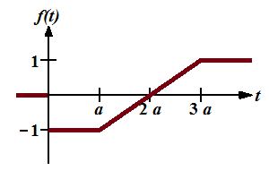 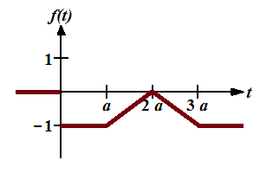

1.3. 1.4.

1.5. 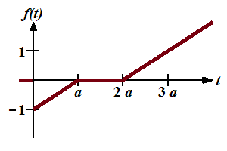 1.6. 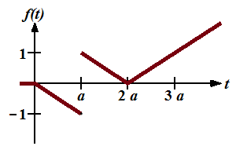

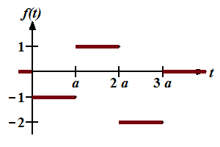 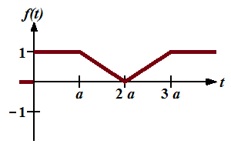

1.7. 1.8

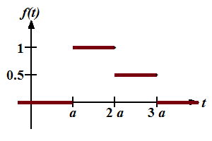 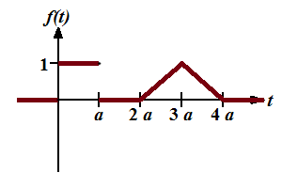

1.9. 1.10.

 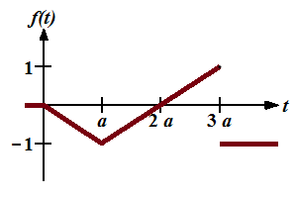

**Задание 2.** Найдите оригинал по заданному изображению «вручную» и с помощью команды Maple. При разложении на сумму простейших дробей контролируйте свои результаты с результатами, полученными системой.

2.1. . 2.2. .

2.3. . 2.4. .

2.5. . 2.6. .

2.7. . . 2.8. .

2.9. . 2.10. .

**Задание 3.** Найдите решение дифференциального уравнения, удовлетворяющее условиям  и , операторным методом (используя интеграл Дюамеля) и методом Лагранжа. Сравните результаты и проконтролируйте их с помощью системы Maple.

3.1. . 3.2. ..

3.3. . 3.4. .

3.5. . 3.6. .

3.7.  3.8. . .

3.9. . 3.10. .

**Задание 4.** Операторным методом решите задачу Коши и сравните с решением Maple.

4.1.. 4.2. 

4.3.  4.4. 

4.5. 4.6. 

4.7.  4.8.

4.9.  4.10. 

**Задание 5.** Решите систему дифференциальных уравнений операторным методом. Сравните с решением, полученным в Maple.

5.1. 5.2.

5.3. 5.4.

5.5. 5.6. 

5.7. 5.8.

5.9. 5.10.

Контрольные вопросы

1 Функция-оригинал.

2 Изображение функции по Лапласу. Область аналитичности. Свойство линейности.

3 Теорема о подобии.

4 Теорема о смещении.

5 Теорема о запаздывании.

6 Дифференцирование оригинала.

7 Дифференцирование изображения.

8 Интеграл Дюамеля.

9 Нахождение оригинала по изображению.

10 Теорема о свертке.

Лабораторная работа 9

**Тема.** Элементы комплексного анализа

**Цель.** Научиться решать простейшие задачи теории функций комплексного переменного и контролировать полученные результаты с помощью средств системы Maple.

**Задание** 1. Найдите все значения корня «вручную», в Maple и постройте соответствующие им точки в комплексной плоскости.

1.1.  1.2.  1.3.  1.4.  1.5. 

1.6.  1.7.  1.8.  1.9. 1.10. 

**Задание** **2**. Представьте выражение в алгебраической форме. Изобразите точки, соответствующие аргументу и значению функции, в одной системе координат.

2.1.  2.2. 

2.3.  2.4. 

2.5.  2.6. 

2.7.  2.8. 

2.9.  2.10. 

**Задание 3.** Представьте выражение в алгебраической форме и получите результат в Maple. Найдите его главное значение.

3.1.  3.2. 

3.3.  3.4. 

3.5.  3.6. 

3.7.  3.8. 

3.9.  3.10. 

**Задание 4**. Изобразите области, заданные неравенствами.

4.1. 1)  2) 

4.2. 1)  2) 

4.3. 1)  2) 

4.4. 1)  2) 

4.5. 1)  2) 

4.6. 1)  2) 

4.7. 1)  2) 

4.8. 1) 2) 

4.9. 1)  2) 

4.10. 1)  2) 

**Задание 5**. Определите вид кривой. Сделайте чертеж.

5.1.  5.2. 

5.3.  5.4. 

5.5.  5.6. 

5.7.  5.8.. 

5.9.  5.10. 

**Задание 6**. Восстановите аналитическую в окрестности точки  функцию  по известной действительной  или мнимой  части и значению .

6.1.  6.2. 

6.3.  6.4. 

6.5.  6.6. 

6.7.  6.8. 

6.9.  6.10. 

**Задание 7**. Вычислите интеграл от функции комплексного переменного по заданному множеству *L*. Получите ответ в Maple. Сделайте чертеж.

1.1. 

1.2. 

1.3. 

1.4. 

1.5. 

1.6. 

1.7. 

1.8. 

1.9. 

1.10. 

**Задание 8**. Найдите все лорановские разложения заданной функции по степеням . Получите ответ в системе Maple.

8.1.  8.2. 

8.3.  8.4. 

8.5.  8.6. 

8.7.  8.8. 

8.9.  8.10. 

**Задание** **9**. Найдите все лорановские разложения данной функции по степеням .

9.1.  9.2. 

9.3.  9.4. 

9.5.  9.6. 

9.7.  9.8. 

9.9.  9.10. 

**Задание 10**. Заданную функцию разложите в ряд Лорана в окрестности точки .

10.1.  10.2. 

10.3.  10.4. 

10.5.  10. 6. 

10.7.  10.8. 

10.9.  10.10. 

**Задача 11**. Вычислите интеграл.

11.1.  11.2. 

11.3.  11.4. 

11.5.  11.6. 

11.7.  11.8. 

11.9.  11.10. 

**Задание 12**. Вычислите интеграл.

12.1.  12.2. 

12.3.  12.4. 

12.5.  12.6. 

12.7.  12.8. 

12.9.  12.10. 

**Задача 13**. Вычислите интеграл.

13.1.  13.2. 

13.3.  13.4. 

13.5.  13.6. 

13.7.  13.8. 

13.9.  13.10. 

**Задание 14**. Вычислите интеграл.

14.1.  14.2. 

14.3.  14.4. 

14.5.  14.6. 

14.7.  14.8. 

14. 9.  14.10. 

**Задание 15**. Постройте образ квадрата, прилежащего к координатным осям в 1-й четверти, с вершиной  при заданном преобразовании.

15.1. . 15.2. .

15.3. . 15.4. .

15.5.  15.6. .

15.7. . 15.8. .

15.9. . 15.10. .

2 Основные математические объекты и операции в Maple

Maple − одна из лидирующих систем для выполнения символьных преобразований математических выражений, проведения численных расчётов с очень большой степенью точности, обработки данных и визуализации результатов. К настоящему времени программа, ежегодно обновляясь, превратилась в мощный вычислительный комплекс, предназначенный для выполнения сложных научно-технических проектов и моделирования. Интуитивно понятный алгоритмический язык Maple позволяет программировать решение задач при отсутствии в системе нужной встроенной команды и создавать пользовательские библиотеки. Наличие отличного редактора предоставляет возможность получения документа с высоким полиграфическим качеством. Графические встроенные объекты позволяют создавать полезные интерактивные приложения. Анимационные возможности и мощная графика способствуют более глубокому пониманию важных научных понятий, формул и законов.

Функционально СКА состоит из ядра, выполняющего основные математические операции, библиотеки процедур-функций, специализированных пакетов и разных типов интерфейса.

2.1Структура окна стандартного интерфейса

При запуске Maple 18 как Windows-приложения открывается окно со стандартным графическим интерфейсом программ, работающих под управлением операционных систем этого семейства, и открытой стартовой страницей (файл start.mw).

Прямоугольное поле стартовой страницы разделено вертикальной линией на две части, в которых содержатся кнопки для быстрых действий. Четыре кнопки слева помогут пользователю выбрать шаблон для создания нового файла (**New Document** или **New** **Worksheet**) или изучить справочную документацию системы (**Getting Started** и **Help**), кнопки справа ‒ найти образцы готовых примеров для реализации своего проекта (**Calculus**, **Mathematics** и др.). Дизайн и содержимое стартовой страницы могут редактироваться.

Для запуска Maple-сессии (так называется сеанс работы в Maple) нужно произвести одно из следующих действий.

1.На стартовой странице выбрать **New Document** (Новый Документ) или **New Worksheet**(Новый Рабочий Лист).

2.Из меню **File** выбрать **New**, а затем или **Document Mode**, или **Worksheet Mode**.

При открытии файла в режиме **Document** Maple выводит окно **Quick Help** (Быстрая Помощь) со списком некоторых важных «горячих» клавиш, которое автоматически сворачивается после начала работы. Для быстрого вызова в дальнейшем полной или краткой справки можно использовать в любом режиме управляющие клавиши <f1**>** или<f2**>** соответственно (или <ctrl><f1**>,** <ctrl><f2**>)**. Возвращение на стартовую страницу возможно с помощью нажатия кнопки 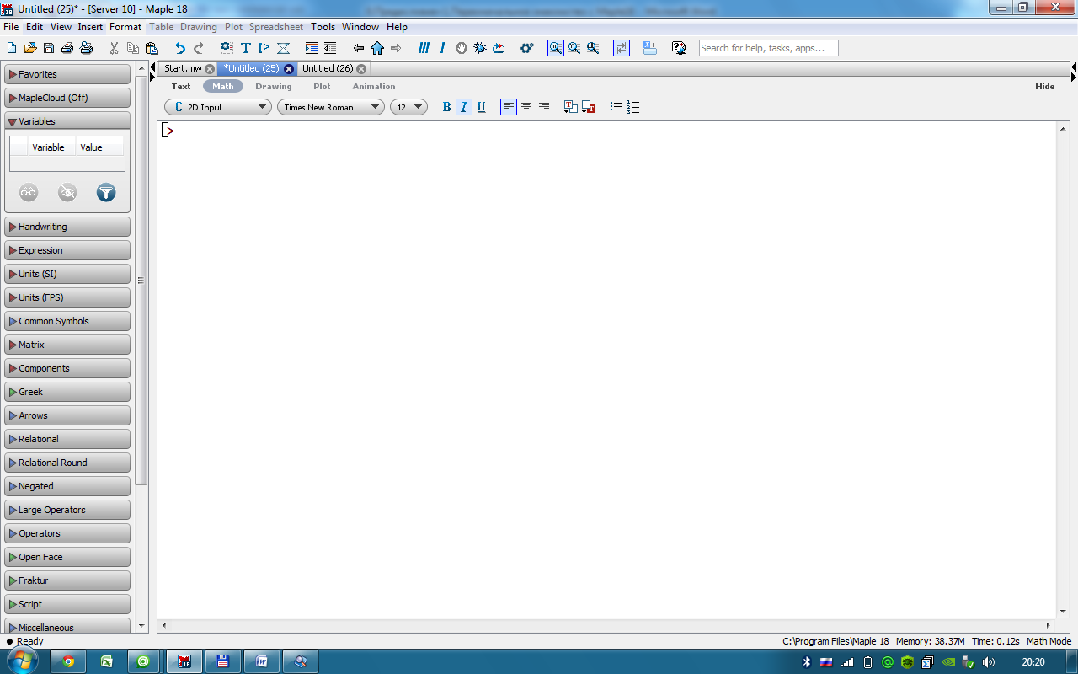 панели инструментов.

Таким образом, существует два основных режима работы стандартного интерфейса: **Document** и **Worksheet**. Их подробное описание можно найти во встроенном в систему учебнике **UserManual** (Руководство пользователя) через установку действий из главного меню: **Help**→**Manuals, Resources, and more**→**Manuals**→**UserManual**.

Из каждого режима есть доступ к нужным для поставленных целей технологиям Maple. Главное же отличие связано с формой ввода и вывода информации, установленной по умолчанию, и результатами работы контекстного меню. Шаблон **Document** использует **Document Blocks** (Блоки Документа), которые при вводе частично скрывают синтаксис команд языка Maple. Например, при использовании контекстного меню, которое вызывается нажатием правой кнопки мыши при ее наведении на объект области ввода, появляется лишь стрелка с именем нужной команды, связывающая ввод и вывод. Сам текст кода, использующийся для решения вызванной задачи, скрыт. Области блоков выделяются двумя треугольниками в вертикальном указателе слева от рабочего поля документа. По умолчанию они отключены, а сама область ввода выделяется пунктирными линиями в форме прямоугольника. Для того чтобы треугольники увидеть, нужно в главном меню открыть вкладку **View** и выбрать **Markers**. Режим **Document** включается также при создании нового файла путем нажатия кнопки 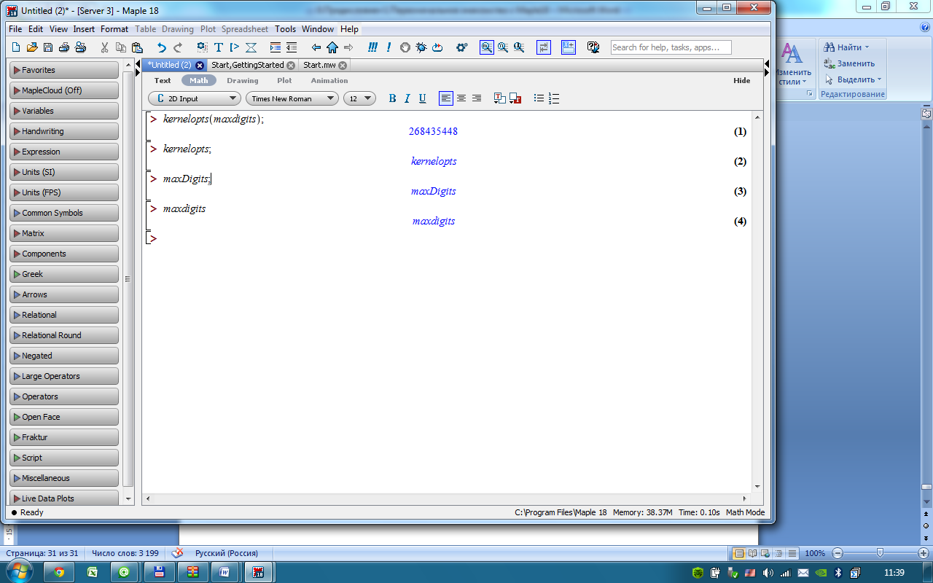 на панели инструментов.

Режим **Worksheet** использует по умолчанию символ приглашения . Угол (>) красного цвета расположен справа от квадратной скобки, которая увеличивается по мере ввода символов. При вызове контекстного меню для объекта в этом режиме текст выбранных команд автоматически прописывается на экране в области ввода. Скрывать текст в режиме **Worksheet** тоже можно, добавив блок документа из меню **Format** главного меню: **Format** → **Create Document Block**, или, наоборот, можно показать команды в режиме **Document**, добавив приглашение командной строки из вкладки **Insert** в главном меню: **Insert** →**Execution Group** → **Before**/**After Cursor**. Эти переключения режимов можно осуществлять также с помощью кнопок панели инструментов (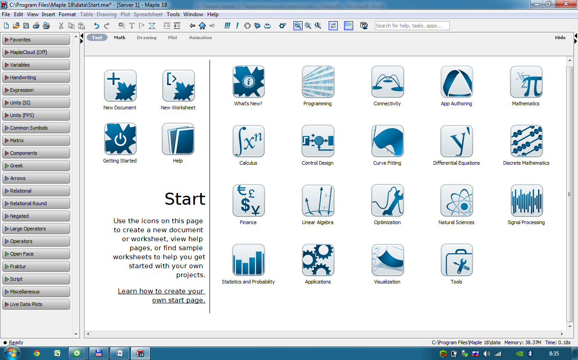,  )

Таким образом, главным основанием для выбора режима работы стандартного интерфейса при решении математических задач является необходимость видеть полный текст команд или скрывать некоторые их части при работе с контекстным меню. Следует также заметить, что в режиме **Document** при программированиинекоторые команды недоступны.

Окно стандартного интерфейса при создании нового файла в режиме **Worksheet ‒** это типичное окно ОС Windows, в котором можно выделить несколько основных частей. В верхней части под *Заголовком окна* находится строка *Главного меню*, содержащая список возможных действий в системе Maple. Некоторые его части не доступны, пока на рабочем поле не появится соответствующий объект.

Краткое описание пунктов главного меню.

**File** (Файл) − содержит стандартный набор команд для работы с файлами (сохранить файл, открыть файл, создать новый файл и т.д.).

**Edit** (Редактирование) − содержит стандартный набор команд для редактирования текста (копирование, удаление выделенного фрагмента в буфер обмена, отмена команды и т.д.).

**View** (Вид) – содержит стандартный набор команд, управляющих структурой и содержимым видимой части окна интерфейса Maple (панели инструментов, секции, маркеры блоков документа и т.д.).

**Insert** (Вставка) – содержит стандартный набор команд для вставки полей разных типов (для ввода команд в разных режимах, для графических двух- и трехмерных изображений, для рисования, для ввода программного кода и т. д.).

**Format** (Формат) – содержит стандартный набор команд для оформления документа (установка типа, размера и стиля шрифта).

**Tools** (Инструменты) – содержит стандартный набор команд для вызова различных Maple-средств и установки (переустановки) параметров.

**Windows** (Окна) – содержит стандартный набор команд для перехода из одного рабочего листа в другой, а также для управления их расположением на экране.

**Help** (Справка) – содержит стандартный набор команд для вызова разных видов справочной документации Maple.

Ниже строки главного меню расположена *Панель инструментов* с кнопками, дублирующими часто используемые его команды.

Назначение наиболее востребованных кнопок и соответствующие им команды.

 − создать новый файл в режиме **Document** (**File→New**→**DocumentMode**);

− открыть существующий файл (**File→Open …**);



 − сохранить текущий файл с уже заданным именем (**File→Save**);

 − распечатать текущий файл (**File →Print…**);

 − открыть предварительный просмотр текущего файла (**File →PrintPreview…)**;

 − вырезать выделенную часть файла в буфер обмена (**Edit** → **Cut**);

 − скопировать выделенную часть файла в буфер обмена (**Edit** → **Copy**);

 − вставить информацию из буфера обмена в указанное курсором место текущего файла (**Edit** → **Paste**);

 − отменить последнее действие (**Edit** → **Undo Insert Text**);

 − вернуться к последнему действию (**Edit** → **Redo Insert Text**);

 − вставить область для ввода программного кода (**Insert** → **Code Edit Region**);

− вставить область для ввода текстового комментария (**Insert** → **Text**);



− вставить область для ввода командной строки в режиме 2D-Math с приглашающим символом после текущей группы вычислений (**Insert** → **Execution Group** → **After Cursor**);



 − вставить область для ввода командной строки в режиме 2D-Math без приглашающего символа после текущей группы вычислений (**Format**→ **Create Document Block**) или выделенную часть преобразовать в блок типа **Document**;

 − открыть стартовую страницу (активировать кнопку **start.mw** в строке названий открытых файлов);

 − выполнить все команды текущего документа (**Edit** → **Execute** → **Worksheet**);

 − выполнить команды всех выделенных групп вычислений документа (**Edit** → **Execute** → **Selection**);

 − остановить выполнение текущей операции;

 − очистить внутреннюю память Maple (команда *restart*);

 − регулировать масштаб текста текущего документа (**View** → **Zoom Factor** → …);

 − открыть справочную систему в новом окне (**Help** → **Maple Help**);

 − строка для ввода поискового запроса справочной системе (**Help** → **Maple Help**).

*Контекстная панель инструментов* изменяется в зависимости от того, в какой области рабочего поля находится курсор и что в этой области отображается. Существует шесть видов контекстных панелей инструментов для следующих областей: ввода и вывода текущего документа в текстовом или математическом режимах, рисования, плоского, пространственного и анимационного графиков.

Большую часть окна занимает *Рабочее поле* документа, содержащее команды, результаты их выполнения, текст, графику и другие объекты. Вся эта информация может быть отформатирована нужным образом, структурирована и оформлена как электронный документ с открывающимися или закрывающимися элементами списка содержания. Во время работы для любого объекта документа, кликнув правой кнопкой мыши в его зоне, можно отобразить *Контекстное меню*, команды которого динамически генерируются в зависимости от выбранной области. Для более детального ознакомления с этим инструментом можно обратиться к справочной системе.

Кроме непосредственного ввода команд с помощью клавиатуры, можно использовать *Палитры*, содержащие наборы шаблонов для ввода некоторых команд и объектов Maple. Более 20 их видов расположены в левой части экрана. Они могут быть в свернутом или развернутом виде.

Интерфейс Maple является многодокументным, позволяющим открывать и работать одновременно с несколькими файлами, в том числе и справочными, при необходимости связывая рабочие документы посредством гиперссылок.

По умолчанию в новом документе ввод команд Maple осуществляется в привычной математической записи формул 2*D Math* (типографское изображение). Это отображается на контекстной панели подсветкой поля со словом *Math* и наклонным видом курсора. Переключение режима ввода команды в текстовый формат осуществляется нажатием на поле со словом *Text* (оно выделится при этом). Кроме того, для переключения формата ввода можно использовать управляющую клавишу <f5>. Активация кнопки  на основной панели инструментов переведет курсор на следующую строку после последней группы вычислений и переключит математический режим ввода команд в режим ввода текстовых комментариев, которые не обрабатываются интерпретатором Maple. При этом курсор принимает вертикальное положение. Текстовые комментарии можно вводить и в режиме командной строки, начиная их символом <#>.

Режим **Worksheet** требует записи команд построчно в группах (группа может содержать и одну команду), а результат выполнения выводится в следующей за группой строке. При этом приглашающий символ отображается при распечатке файла. В обоих режимах сохранилась возможность ввода команды в виде, присущем ранним версиям Maple (*Maple Input*, или 1*D Math*). В этом случае отображение символов на экране идет красным цветом (если не изменены системные настройки), и завершение каждой команды знаками <;> или <:> строго обязательно. Оператор <;> означает, что результат выполнения соответствующей команды появится в области вывода после ее обработки. Фиксатор <:> используется для подавления вывода на экран, то есть переводит команду в ее инертное выполнение.

Для создания качественного электронного документа из вкладки **Insert** главного меню можно выбрать специальный объект **Section** (Секция) (или использовать две специальные кнопки основной панели инструментов), который представляет собой серый треугольник с вертикальной скобкой, ограничивающей группу вычислений и текстовых строк. При нажатии на треугольник информация сворачивается, а сам он приобретает направление вправо, подчеркивая тем самым наличие содержания. Повторное нажатие приводит к разворачиванию содержимого. Более подробно изучить возможности форматирования можно, воспользовавшись справочной системой.

Системные настройки можно изменить, выбрав из заголовка **Tools** главного меню вкладку настроек **Options.**

Во время сессии пользователь вводит предложения (выражения, команды, процедуры, текст и т. п.), которые обрабатывает система Maple. Рабочее поле при этом разделяется на две части:

‒ область ввода, состоящая из командных строк и текстовых комментариев;

‒ область вывода, содержащая результаты обработки введенных команд в виде аналитических выражений, графических объектов или сообщений об ошибках.

Область текстовых комментариев не воспринимается и не обрабатывается Maple.

Область ввода и соответствующая ей область вывода называются группой

вычислений. На рабочем листе она отмечается квадратной скобкой слева. В группе вычислений может содержаться несколько команд и операторов: все они обрабатываются системой за одно обращение при нажатии клавиши <enter>.

Одна команда, введенная в математическом режиме, может подаваться сразу на выполнение клавишей <*enter*>. При этом, если она завершается фиксатором <;> конца записи, то результат выводится на экран. Если фиксатор отсутствует, то интерпретатор автоматически добавляет его. Для подавления вывода на экран результатов работы команды ее следует завершить двоеточием <:>. Перевод на следующую строку при вводе команд одной группы вычислений осуществляется парой клавиш <*shift*>+<*enter*>. При этом, если команды отделены друг от друга точкой с запятой, вывод будет осуществлен в порядке их следования со строки, следующей за последней командой группы. Если же фиксатор <;> пропущен, то вывод может быть неожиданным или соответствовать последней выведенной команде. Так как Maple имеет общую внутреннюю память, для корректности работы новую задачу на одном рабочем листе рекомендуется начинать командой *restart*, которая очищает все регистры и отключает все подключенные библиотеки. Аналогичное действие совершается при помощи соответствующей кнопки  панели инструментов.

При работе в текстовом режиме клавиша <*enter*> переводит запись на следующую строку, никакой результат при этом не выводится.

Большое количество математических расчетов в Maple18 можно проводить без непосредственного прописывания инструкций (например, используя контекстное меню или специализированные браузеры), но все его возможности и преимущества сосредоточены в командах и средствах программирования.

В командную строку можно записать любое алгебраическое выражение. После нажатия клавиши <*enter*> или кнопки с одним восклицательным знаком на инструментальной панели она будет обработана системой, а результат выведен на экран (если завершить двоеточием, вывод на экран будет подавлен).

Если команда содержит синтаксические ошибки или ошибки выполнения, то система в области вывода напечатает сообщение об их характере. Для корректировки можно в любой момент вернуться к оператору, исправить его и снова подать на выполнение.

Библиотека Maple 18 состоит из двух основных частей: главной библиотеки, содержащей наиболее востребованные функции и команды, и библиотеки специализированных пакетов, содержащей команды для решения задач из определенных разделов математики. Список всех функций и команд главной библиотеки можно получить по установке **Help** → **Manuals, Resources, and more** → **List of Commands**, а пакетов − **Help** → **Manuals, Resources, and more** → **List of Packages**.

Ввод стандартной команды Maple в режиме 2*D Math* по умолчанию отображается черным шрифтом и имеет вид *Имя_команды*(*аргументы*, *параметры*), где *Имя_команды* – ключевое слово команды, *аргументы*, *параметры* – обязательные и дополнительные параметры соответственно. Для вызова команды из пакета существует два варианта: загрузить весь пакет с помощью команды *with*(*Имя_пакета*) и далее использовать обычный формат записи команды или вызвать команду без подключения всего пакета с помощью длинной формы ее записи: *Имя_пакета*[*Имя_команды*](*аргументы,параметры*).

Удобно для первоначального ознакомления с командами пакета не завершать команду его подключения двоеточием. В этом случае их полный список выведется на экран. Далее можно, выделив нужную команду, скопировать ee в указанное курсором место рабочего листа.

Доступ к документации Maple обеспечивает вкладка **Help** (Справка) главного меню. В основу справочной системы положено понятие гипертекста, состоящего из тысяч связанных страниц, что позволяет быстро найти полную информацию по необходимому вопросу.

Для вызова справки можно использовать одно из следующих действий:

1.из главного меню выбрать вкладку **Help → Maple Help**;

2.нажать комбинацию клавиш <ctrl>+<f1>;

3.ввести в окошке основной панели инструментов слово для поиска;

4.нажать кнопку  основной панели инструментов;

5.подвести курсор к нужной команде, вызвать контекстное меню нажатием правой кнопки мышки и выбрать во всплывшем окне строку *Help On Command*.

В любом из перечисленных вариантов откроется окно справочной системы, разделенное на две вертикальных части: левая часть состоит из окошка для ввода поискового запроса и раскрывающегося краткого содержания справочной системы, справа – вывод информации по введенному запросу или выбранному пункту интерактивного содержания.

Около названий пунктов содержания на левой панели можно заметить значки. Приведем их значение:

+ − означает наличие подпунктов соответствующего пункта;

? − указывает на страницу справки, которая появится на правой панели;

WS − означает, что откроется рабочий лист с примерами;

D − откроется страница справки с определениями понятий;

T − примеры решения задач (их можно вызвать также из главного меню **Tools** **→ Tasks → Browse…**.

Примеры, приведенные в справочной системе, можно выполнить, открыв вкладку **View→Open Page as Worksheet** или скопировав нужную их часть в свой рабочий лист**.**

В справочной системе, кроме информации по работе с самой системой, можно найти математические и инженерные словари, содержащие более 5000 понятий и около 300 рисунков и графиков. Выход в интернет дает возможность связаться с имеющимися в сети источниками нужной информации, в частности, связаться с главным сайтом производителя <http://www.maplesoft.com>.

2.2Числа и действия над ними

Действительные (*real*) числа можно вводить и получать в разных форматах. Для целых чисел – тип *integer* – это обычный ввод цепочки цифр, начинающейся минусом для отрицательных чисел, десятичной системы счисления: 2, 42, 0, −372. Рациональные числа могут быть заданы несколькими способами. Прежде всего, это запись в виде отношения двух целых чисел: 2/5, 79/8, −142/2. Maple при выводе сразу упрощает результат до несократимой дроби или целого числа. При записи числа в виде конечной десятичной дроби – тип *float* – в качестве разделителя целой и дробной частей используется точка: 24.42, 0.64 или просто .64. Число выведется в показательной форме, если его записать как произведение десятичной дроби на степень с натуральным показателем по основанию 10, причем мантисса приведется к стандартному виду (число из диапазона от 1 до 10) формата *float* c округлением до значения, определяемого текущим значением системной переменной *Digits*. По умолчанию ее значение равно 10. Наконец, точные иррациональные числа, в том числе радикалы  или , алгебраические числа (корни алгебраических уравнений с целыми коэффициентами) и трансцендентные числа, не являющиеся алгебраическими (π, *е* и др.), представляются своей символьной записью.

Система Maple поддерживает точное представление чисел, хотя при десятичной нотации чисел имеется практически неограниченное число разрядов. Выяснить его значение можно с помощью команды *kernelopts* (*maxdigits*). В последних версиях системы оно достигает сотен миллионов, точнее, ‒ 268 435 448. Maple стремится оперировать именно с точными (символьными) представлениями. «Вынудить» её перейти к приближенным значениям можно только специально, в частности, применяя функцию *evalf*. Команда *evalf* может иметь следующий формат ввода: *evalf*(*expr*), *evalf*(*expr*, *n*) или *evalfn*(*exrp*), где *expr −* выражение, для которого нужно найти приближенное значение, *n*− количество значащих цифр в записи результата (необязательный параметр, по умолчанию равный 10). Для записи символов в нижнем регистре можно использовать сочетание клавиш <shift>+<ctrl>+<->. Переход к приближенным значениям лучше выполнять уже для конечного результата.

Полезным часто оказывается унарный оператор %, который обращается к результату предыдущей команды (возможны еще две его версии %% и %%%).

Ввод арифметического выражения осуществляется естественным способом с учетом круглых скобок и приоритета операций. Знаки самих арифметических операций вводятся согласно таблице 1 и при наборе в режиме 2*D Math* автоматически преобразуются в привычную формульную запись. При вводе в формате *Maple Input* (текстовый набор командной строки) вводимые символы не преобразуются.

Таблица 1 ‒ Арифметические операции

|  |  |  |  |
| --- | --- | --- | --- |
| Операция | Клавиша | Ввод | Вид |
| Сложение | + | 24+42 |  |
| Вычитание | − | 24−42 |  |
| Умножение | * | 24*42 |  |
| Деление | / | 24/42 |  |
| Возведение в степень | ^ | 24^42 |  |

Для ввода команд можно использовать шаблоны из палитры **Expressions**. Для этого нужно «кликнуть» по нужному шаблону, чтобы он появился в области ввода, а затем ввести в выделенные места значения переменных. При наборе необходимо использовать клавишу навигации <→> для выхода из зоны набора, например, знаменателя или показателя степени. Следует знать, что запись отношения двух целых чисел в виде обыкновенной дроби автоматически преобразуется в несократимую дробь.

При вводе математических констант (см. табл. 2) можно использовать или их непосредственный набор по правилам Maple, или применять палитры.

Таблица 2 ‒ Математические константы

|  |  |
| --- | --- |
| Константа | Набор клавиш |
|  | Pi |
| *i* (мнимая единица) | I |
|  | infinity |
| *e* ( число Непера) | exp(1) |
| (константа Эйлера) | gamma |
| логические 1 и 0 | true, false |

При наборе с клавиатуры символ *e* воспринимается как обычная переменная. Поэтому для числа *e* используется ввод с помощью встроенной функции *exp*(*x*) или с помощью шаблона из палитры **Expressions**. Для того чтобы значения трансцендентных функций от целых аргументов выводились в числовом формате (т. е. в виде приближенного числа), можно при их вводе использовать десятичную точку.

Для записи греческих букв в полиграфическом виде можно использовать специальную палитру **Greek** или команду, соответствующую нужной букве (см. табл. 3). При наведении указателя мыши на нужную букву в палитре всплывает подсказка с ее командой. Для ввода заглавной греческой буквы следует начинать ввод с прописной буквы (alpha – Alpha). В области ввода отобразится команда, а в области вывода − соответствующая буква. Исключение составляют математические константы  и , для которых используются команды Pi и gamma соответственно.

Таблица 3 ‒ Греческие буквы (строчные)

|  |  |  |  |  |  |  |  |
| --- | --- | --- | --- | --- | --- | --- | --- |
|  | alpha |  | eta |  | mu |  | sigma |
|  | beta |  | theta |  | nu |  | phi |
|  | delta |  | iota |  | xi |  | chi |
|  | epsilon |  | kappa |  | pi |  | psi |
|  | zeta |  | lambda |  | rho |  | omega |

Основные элементарные математические функции входят в стандартную библиотеку Maple и вводятся в привычном формате *function*(*argument*). Их перечень приведен в таблице 4. Слева приводится математическая запись, справа – запись в Maple. При этом выводится главное значение функции, поскольку система работает в поле комплексных чисел. При необходимости рассмотрения функций действительного аргумента можно подключить специализированный пакет *RealDomain.*

Таблица 4 – Встроенные математические функции

|  |  |  |  |  |  |  |  |
| --- | --- | --- | --- | --- | --- | --- | --- |
|  | sqrt(*x*) |  | log[*a*](*x*) | sec *x* | sec(*x*) | arcctg *x* | arcccot(*x*) |
| |*x*| | abs(*x*) | sin *x* | sin(*x*) | cosec *x* | csc(*x*) | sh *x* | sinh(*x*) |
|  | exp(*x*) | cos *x* | cos(*x*) | arcsin *x* | arcsin(*x*) | ch *x* | cosh(*x*) |
|  | ln(*x*) | tg *x* | tan(*x*) | arccos *x* | arccos(*x*) | th *x* | tanh(*x*) |
| lg *x* | log10(*x*) | ctg *x* | cot(*x*) | arctg *x* | arctan(*x*) | cth *x* | coth(*x*) |

Для тригонометрических функций часто бывает необходимо представление аргумента в разных формах: радианной или градусной. Для перевода из одной меры в другую можно использовать универсальную команду преобразования *convert*(). Для перевода в градусную меру требуется формат *convert*(number, *degrees*) записи команды, где number – радианное значение, а для обратной задачи − *convert*(number *degrees*, *radians*), где number – градусное значение.

Комплексное (*complex*) число *z* записывается в алгебраической форме как *z*=*x*+*iy*. В командной строке такая запись должна вводиться так: *z*:=*x*+I\**y*.

Функции Re(*z*) и Im(*z*) возвращают действительную и мнимую части комплексного числа *z*, а функции abs(*z*) и argument(*z*) вычисляют его модуль и главное значение аргумента соответственно. Модуль и главное значение аргумента в диапазоне  комплексного выражения *z* можно найти одновременно и с помощью команды polar(*z*).

Комплексно-сопряженное число  можно найти с помощью команды *conjugate*(*z*).

Если комплексное выражение очень сложное или содержит параметры, то команды Re(*z*) и Im(*z*) могут не выдать требуемого результата. Получить вещественную и мнимую части комплексного выражения *z* в этом случае можно попробовать с помощью команды преобразования комплексных выражений *evalc*(*z*), которая возвращает упрощенное выражение в алгебраической форме.

2.3Простейшие операции с выражениями

Maple обладает широкими возможностями для проведения аналитических преобразований математических выражений. К ним относятся такие операции, как приведение подобных одночленов, разложение на множители, раскрытие скобок, разложение алгебраической дроби на сумму простейших и другие.

Выделение частей выражения

Математическая формула, над которой будут производиться преобразования, обычно записывается в следующей форме:

>*eq*:=*expr*1=*expr*2; где *eq* – назначенное имя (идентификатор) выражения, := ‒ оператор присваивания, *expr*1 – условное обозначение левой части формулы, *expr*2 – условное обозначение правой части формулы.

Выделение правой части выражения *eq* осуществляется командой *rhs*(*eq*), левой части – командой *lhs*(*eq*).

Если задана рациональная дробь вида *m*/*n*, то можно выделить ее числитель и знаменатель соответственно командами *numer*(*m*/*n*) и *denom*(*m*/*n*).

Тождественные преобразования

1)Раскрытие скобок в выражении *expr* осуществляется командой *expand*(*expr*). Кроме того, можно с помощью этой команды провести почленное деление числителя на знаменатель в алгебраической дроби.

Эта команда может иметь дополнительные параметры, позволяющие при раскрытии скобок оставлять определенные выражения без изменения, а также поддерживает большое количество специальных математических функций (см. **Help**-поддержку).

2) Разложение выражения *expr* (в частности, многочлена) на множители осуществляется командой *factor*(*expr*).

Иногда не удается с помощью этой команды разложить на множители числовое выражение. В этом случае можно попробовать решить задачу с переменными величинами, а затем подставить вместо них нужные значения. В случае, когда разложение на множители некоторых тригонометрических выражений с помощью этой команды невозможно, применение команды *expand* иногда помогает решить проблему.

3) Алгебраическую дробь *expr* можно привести к несократимой с помощью команды *normal*(*expr*)*.*

4) Универсальная команда упрощения выражений − *simplify*(*expr*). В качестве дополнительных параметров можно указать, какие типы выражений нужно преобразовывать. Стандартные параметры: *trig* – преобразование тригонометрических выражений, *power* –  степенных; *radical*, или *sqrt*, – иррациональных; *exp* – показательных; ln – логарифмических. Использование параметров намного увеличивает эффективность этой команды. Для ограничения области вычислений можно использовать специальный пакет *RealDomain*, в котором используются только действительные числа, или команды *assume* и *assuming* (более подробно изучить их назначение позволит справочная система Maple).

5) Приведение подобных членов в выражении осуществляется командой *collect*(*expr,var*), где *expr* – выражение, *var* – имя переменной, относительно которой следует проводить преобразование.

6) Для упрощения выражений, содержащих не только квадратные корни, но и корни других степеней, лучше использовать команду *radnormal*(*expr*)*.*

7) С помощью универсальной команды *convert(expr, param)* осуществляется преобразование выражения *expr* в указанный тип *param.*

В частности, можно привести тригонометрическое выражение, содержащее sin *x* и cos *x*, в выражение, содержащее только tg *x*, если указать в качестве параметра *param* значение *tan*, или, наоборот, содержащее tg *x*, ctg *x* можно перевести в sin *x* и сos *x*, если в параметрах указать *sincos*. Для разложения алгебраической дроби на сумму простейших можно указать параметр *parfrac*.

Вообще, команда *convert* имеет более широкое назначение. Она осуществляет преобразование выражения одного типа в другой. Например: *convert*(list, Vector) – преобразование некоторого списка list в вектор с теми же элементами; *convert*(*expr*, string) – преобразование математического выражения в его текстовую запись.

8) Для проверки истинности тождества *expr* можно применить команду *testeq*(*expr*).

Полную информацию о командах можно найти в документации Maple (**Help** - поддержка).

2.4Решение уравнений, неравенств и их систем

Решение алгебраических уравнений

Для решения уравнений в Maple существует универсальная команда *solve*(*eq*,*x*), где *eq* – уравнение, *x* – переменная, относительно которой его надо решить. В результате выполнения этой команды в строке вывода появится выражение, которое является решением данного уравнения.

Если уравнение имеет несколько решений, которые понадобятся для дальнейших расчетов, то команде *solve* можно присвоить имя *name*. Обращение к *k*-му решению данного уравнения производится указанием его имени с номером решения *k* в квадратных скобках: *name*[*k*].

Функция *solve* проводит решение в аналитическом виде, которое обычно имеет символьный вид. Для получения числовых значений корней (точнее, их приближенных значений) можно использовать функцию *evalf* или записывать числовые коэффициенты уравнения в формате с плавающей точкой.

Решение тригонометрических уравнений

Команда *solve*, примененная к тригонометрическому уравнению, выдает только главные решения, то есть в интервале . Для того чтобы получить все решения, следует в аргументах команды прописать опцию *allsolutions*.

Решение систем уравнений

Систему уравнений в Maple можно решить также с помощью команды *solve*, но в формате *solve*({*eq1,eq2,…*}*,*{*x1,x2,…*}). Аргументы команды − уравнения, указанные в первой паре фигурных скобок через запятую, и переменные, относительно которых требуется решить систему, − во второй. Если необходимо для дальнейших вычислений использовать полученные решения уравнений, то команде *solve* следует присвоить имя *name* с помощью оператора присваивания или команды *assign(name).* После этого над решениями можно производить математические операции.

Если Maple не может получить корни уравнения или системы уравнений в радикалах, в ответе появляется функция RootOf. Для получения ответа в явном виде можно использовать команду *allvalues*(*expr*).

Для численного решения уравнений и систем в тех случаях, когда они не имеют аналитических решений (или когда система не смогла найти решение в виде действительного числа), используется специальная команда *fsolve*()*,* параметры которой такие же, как у команды *solve*. Если нет действительных решений, то в поле вывода продублируется запись команды. При необходимости найти возможные комплексные решения следует прописать в аргументах команды опцию *complex*.

Решение трансцендентных уравнений

При решении трансцендентных уравнений для получения решения в явном виде перед командой *solve* можно ввести дополнительную команду _*EnvExplicit:=true*, которая присваивает системной переменной логическое значение *истина.* Это является указанием к нахождению решений в явном виде.

Решение уравнений в целочисленном виде

Если нужен результат в целых числах, то можно использовать функцию *isolve*(**).

Решение неравенств

Команда *solve* применяется как для решения уравнений, так и для решения неравенств. Решение неравенства выдается в виде интервала, в котором могут изменяться искомые значения переменной. В случае, когда решением неравенства является полуось, в поле вывода можно увидеть конструкцию вида *RealRange*(*–∞, Open*(*a*))*,* которая означает, что *x*∈(–∞, *a*). Ключевое слово *Open* означает, что луч открытый. Если этого слова нет, то начало луча включено во множество решений.

Если нужно получить решение неравенства не в виде интервального множества, а в виде ограничений для искомой переменной, то переменную, относительно которой следует разрешить неравенство, следует указывать в фигурных скобках.

Решение систем неравенств

Систему неравенств можно также решить с помощью команды *solve*, изменив немного формат ввода ее аргументов: *solve*({*ineq1,ineq2,…*}*,*{*x1,x2,…*}).

2.5Функции и операции над ними

Способы задания функций в Maple

**1.**Задание функции с помощью оператора присваивания <:=>, когда некоторому выражению, зависящему от одной или нескольких переменных, присваивается имя. При этом способе для вычисления значений функции в конкретных точках или замены переменной алгебраическим выражением требуется использование команд подстановки *subs*(*x*1=*a*,…,*xn*=*b*, *имя_функции*).

**2.** Определение функции с помощью оператора, который ставит в соответствие упорядоченному набору переменных (*x*1,…,*xn*) выражение *expr*, от них зависящее. Это соответствие можно задать с помощью стрелки, которая вводится с помощью последовательного нажатия клавиш <-> и <**>**> или выбора из палитры *Arrows*. При этом варианте задания получить значение функции при конкретных наборах переменных можно привычным в математике способом:

.

**3.**Преобразовать выражение в функциональный оператор можно с помощью команды *unapply*(*expr*,*x*1*,…,xn*).

**4.**Для ввода кусочно-непрерывной функции можно использовать оператор условного перехода *if* или команду *piecewise*(*cond_*1,*expr_*1,…, *cond_n*,*expr_n*,*expr*), где *cond*_*i* задают условия, при котором функция определяется как *expr*_*i*, *expr* – выражение (по умолчанию 0) для задания функции на оставшейся части области определения. Если необходимо в таком формате определить некоторые пороговые функции (*abs*(), *Heaviside*(), *signum*() и др.), то можно использовать команду *convert*.

**5.**Удобно для аналитического задания математической функции использовать процедуру-функцию: *Имя_функции*:=**proc**(*arguments*) *expr* **end proc**.

В Maple для некоторых математических операций существует по две команды: одна прямого, а другая – отложенного (инертного) исполнения. Имена функций для этих команд состоят из одинаковых букв, за исключением первой: команды прямого исполнения начинаются со строчной буквы, а команды отложенного исполнения – с прописной. После обращения к команде отложенного действия математические операции (предел, производная, интеграл и т.д.) выводятся на экран в виде стандартной аналитической записи, и вычисление в этом случае сразу не производится. Команда прямого исполнения выдает результат немедленно.

Вычисление пределов

Для вычисления предела  функции  в точке  имеются две команды: прямого исполнения – *limit*(*f*(*x*), *x=a*, *options*) и отложенного – *Limit*(*f*(*x*), *x=a*,*options*). Их обязательными аргументами являются аналитическое выражение *f*(*x*) для задания функции и значение точки *a*, в которой вычисляется предел. К числу необязательных параметров *options* относятся значения для поиска односторонних пределов (*left* – слева, *right* – справа), а также для указания типа переменной (*real* – действительная, *complex* – комплексная).

Для исследования функции на непрерывность на заданном интервале (в том числе, и бесконечном) можно использовать команду *iscont*(), которая возвращает логическое значение *true* в случае непрерывности и *false* – в противном случае. Если промежуток, на котором устанавливается непрерывность, является замкнутым отрезком, то к аргументам команды следует добавить необязательный параметр ´*closed*´.

Для определения значений переменных, где нарушается непрерывность функции, можно использовать команду *discont*().

Вычисление производных

Для вычисления производной  функции  в Maple имеются две команды: прямого исполнения – *diff*(*f*(*x*)*,x*) и отложенного исполнения – *Diff*(*f*(*x*)*, x*). Их обязательными аргументами являются аналитическое выражение *f*(*x*) для задания функции и переменная, по которой проводится дифференцирование. После выполнения дифференцирования полученное выражение можно упростить, используя, например, команды *simplify*, *factor*, *combine* или *expand*.

Для вычисления производных старших порядков следует указать в параметрах команды *x*$*n*, где *n* – порядок производной.

Команду *diff* можно применить и к функции нескольких переменных для нахождения частных производных. Для этого используется следующий ее формат: *diff*(*f*(*x*1,…, *xk*),*x*1$*n*1,…, *xk*$*nk*).

Дифференциальный оператор

Для определения дифференциального оператора для функции  используется команда *D*(*f*), где *f –* функциональный оператор (см. способ задания функции под номером 2). Для производной порядка *n* можно использовать привычную математическую запись: .

Экстремум функции

Для нахождения экстремума функции на заданном промежутке используются команды *minimize*(*expr*,*x*=*a*..*b*) и *maximize*(*expr*,*x*=*a*..*b*). По умолчанию, если не указан диапазон изменения переменной, рассматривается область определения функции, заданной с помощью выражения *expr*. Для получения точки минимума или максимума на отрезке добавляется параметр команды *location*.

Экстремальные значения функции нескольких переменных можно определить командой *extrema*(*expr*,{*cond*_1,…,*cond*_*k*},{*x*1,…,*xn*}). Здесь *expr* –выражение, определяющее функцию *n* переменных *x*1,…,*xn*, второй аргумент – множество ограничений на переменные при нахождении условного экстремума. Если таких ограничений нет, вводится просто пара пустых фигурных скобок. Аналогично можно решить задачу на условный экстремум. Если добавить необязательный параметр ´*s*´ в аргументы команды, то выведутся точки экстремума в виде множества.

Для нахождения особых точек функции удобно использовать команду *singular*().

Для численного решения задач оптимизации, линейного и нелинейного программирования в Maple 18 имеется специализированный пакет *Optimization* (см. при необходимости документацию Maple).

Аналитическое интегрирование

Для нахождения неопределенного интеграламожно использовать две команды: прямого исполнения **–** *int*(*f*(*x*), *x*) и отложенного – *Int*(*f*(*x*), *x*). Их обязательными аргументами являются аналитическое выражение *f*(*x*) для задания подынтегральной функции и переменная интегрирования *x*.

Для вычисления определенного интеграла  в командах *int* и *Int* добавляются пределы интегрирования, например, *int*(*f*(*x*), *x=a..b*).

Вводить команды для интегрирования функций можно также с помощью палитры *Expressions*.

Поскольку Maple работает над полем комплексных чисел, интегралы можно находить и над функциями комплексного переменного. Если функции аналитические, то никаких проблем не должно возникнуть.

В случае, когда в области интегрирования есть особые точки, можно использовать теоремы о вычетах. Для нахождения вычетов функции можно воспользоваться командой *residue*(), а затем применить теорему Коши о вычетах.

Несобственные интегралы

Для исследования сходимости несобственного интеграла с бесконечными пределами интегрирования в параметрах команды *int* необходимо указывать соответствующий диапазон изменения переменной интегрирования, например, *x*=0..+*infinity*. Если интеграл не сходится к конечному значению, то Maple выдаст ответ ∞.

Для исследования несобственных интегралов от неограниченных функций в команде интегрирования нужно добавить параметр *continuous*. В этом случае Maple будет игнорировать любые возможные разрывы подынтегральной функции в отрезке интегрирования. Если функция не определена хотя бы в одной точке отрезка интегрирования, то ответом будет *undefined.*

Для нахождения приближенного числового значения интеграла можно, как и ранее, воспользоваться *evalf*-функцией: *evalf*(*int*(*f*(*x*), *x*=*a*..*b*), *n*), где *n* – количество значащих цифр результата вычислений.

Интегралы, зависящие от параметра

Если требуется вычислить интеграл, зависящий от параметра *a*, то его значение может зависеть от знака этого параметра или каких-либо других ограничений.

Очевидно, для получения явного аналитического результата вычислений следует сделать какие-либо предположения о значении *a*, то есть наложить на него ограничения в виде неравенств. Это можно сделать при помощи команды *assume*(*ineq*1), где *ineq*1–простейшее неравенство относительно параметра. Если нужно использовать двойное неравенство, то дополнительные ограничения вводятся с помощью команды *additionally*(*ineq*2), где *ineq*2 – второе неравенство, ограничивающее значение параметра с другой стороны. После наложения ограничений на параметр Maple добавляет к его имени символ (~).Например параметр *a*, на который были наложены некоторые ограничения, в строке вывода будет иметь вид *a*~.

Для описания наложенных ограничений параметра *a* можно использовать команду *about*(*a*). Например, наложить ограничения на параметр *a* такие, что , а затем убедиться в этом назначении можно следующим образом:

**>**

Oгiginally a, renamed a~:

is assumed to be: RealRange(1,Open(5))

Основные методы интегрирования

Использовать методы замены переменной и интегрирование по частям лля нахождения интегралов можно с помощью команд пакета *IntegrationTools* соответственно *Change* и *Parts*. Если в интеграле требуется сделать замену переменных *t*=*h*(*x*), то параметры команды замены переменных такие: *Сhange*(*h*(*x*)=*t*, *Int*(*f*(*x*), *x*), *t*), где *t*− новая переменная. Команда интегрирования по частям: *Parts*(*Int*(*f*(*x*), *x*), *u*(*x*)), где *u*(*x*) – функция, производную от которой предстоит вычислить по формуле интегрирования по частям.

Пошаговое интегрирование

В Maple имеется пакет *Student*, предназначенный для обучения математике. Он содержит набор команд, разбитых по темам и предназначенных для выполнения расчетов шаг за шагом так, чтобы была понятна последовательность действий, приводящих к результату. Их можно использовать непосредственно, подключив нужные библиотеки, или вызвать из главного меню вкладку **Tools→Tutors→…** с различными графическими интерактивными приложениями для решения нужных задач.

Интегральные преобразования

В специализированном пакете *inttrans* содержатся команды, с помощью которых можно найти для заданной функции прямые и обратные преобразования Фурье, Лапласа, косинус- и синус- преобразования Фурье и некоторые другие.

Численное интегрирование

Численное интегрирование можно выполнить командой *evalf*(*int*(*f*(*x*), *x*=*a*..*b*),*n*), где *n* – точность вычислений (число значащих цифр в результате). Кроме этого, можно использовать в команде *int* формат с плавающей точкой при вводе чисел.

Для выбора аналитического или численного способа интегрирования в параметрах команды *int* предусмотрена также опция *numeric* со значениями *false* или *true* cоответственно.

Создание процедур в Maple

Как ранее упоминалось в разделе о способах задания функций, в Maple имеется возможность создавать собственные процедуры. Процедура начинается с заголовка, который состоит из имени (его пользователь определяет сам), оператора присваивания <:=> и служебного слова **proc**, после которого в круглых скобках через запятую указываются формальные параметры процедуры.

Во избежание неполадок работы процедуры рекомендуется в строке ее заголовка описать переменные, которые будут использоваться только внутри тела процедуры (локальные переменные). Для этого используется служебное слово **local**, после которого через запятую перечисляются переменные, наделенные этим качеством.

После заголовка идет основное тело процедуры, состоящее из составленных пользователем команд, причем последняя команда будет выводить окончательный результат выполнения процедуры (или для этих целей может быть использована команда **return**). Заканчивается текст процедуры служебным словосочетанием **end proc**.

Общий вид процедуры (стандартный синтаксис):

*name*:=**proc**(*var1*, *var2*, …) **local** *vloc1*, *vloc2*,…;

*com1*;

*com2*;

……………

*comn*;

**end proc**;

Порядок обращения к процедуре такой: *name*(*v1*,*v2*,…), где *v1*,*v2*,… − значения формальных аргументов процедуры.

Вычисление суммы и произведения членов последовательности

Конечные и бесконечные суммы  вычисляются командой *sum* прямого исполнения и *Sum* − отложенного. Аргументы этих команд одинаковые: *sum*(*f*(*n*), *n*=*a*..*b*). Если требуется вычислить сумму бесконечного ряда, то в качестве верхнего предела индекса вводится *infinity*.

Аналогичным образом вычисляются произведения  командами *product*(*f*(*n*),*n*=*a*..*b*) прямого и *Product*(*P*(*n*),*n*=*a*..*b*) − отложенного действий.

Разложение функции в степенной ряд

Разложение функции *f*(*x*) в степенной ряд  в окрестности точки *а* осуществляется командой *series*(*f*(*x*), *x*=*a*, *n*) или *taylor*(*f*(*x*), *x*=*a*, *n*).

Команды *series* и *taylor* выдают результат, имеющий тип *series*. Для того чтобы иметь возможность дальнейшей работы с полученным разложением как с многочленом, его следует преобразовать в полином с помощью команды *convert*(%,*polynom*). Ниже приведен пример выполнения такой командой с контролем типа данных:

**>**









Функцию *f*(*x*1,…,*xn*) *n* переменных можно представить в виде многочлена Тейлора в окрестности точки (*a*1,…,*an*) порядка *k* с помощью команды *mtaylor*(*f*(*x*1,…,*xn*), [*x*1= *a*1,…,*xn*= *an*], *k*):

**> **



Для работы с формальными степенными рядами предназначен пакет *powseries*. Для численной аппроксимации функций на интервале могут быть использованы команды из пакета *numapprox*. В частности, в нем есть команда *laurent*(), которую можно использовать для разложения функции в ряд Лорана.

Разложение функции в ряд Фурье

В Maple нет спецальной команды для разложения функции в ряд Фурье. Поэтому для решения такой задачи можно либо создать пользовательскую процедуру-функцию, либо искать коэффициенты напрямую в рабочем листе. Следует заметить, что ортогональные системы многочленов собраны в пакете *orthopoly,* содержащем команды . Например, *Н*() ‒ многочлены Эрмита, *T*() и *U*() – многочлены Чебышёва, *P*() ‒ многочлены Лежандра (Якоби с дополнительными параметрами).

2.6 Графические построения в Maple

График явно заданной кривой

Самый простой способ для построения графика действительной функции *y*=*f*(*x*), зависящей от одной переменной, − использование команды *plot*(*f*(*x*), *options*), где *options*− параметры (необязательные) управления характеристиками изображения.

Редактирование полученного чертежа можно осуществить с помощью контекстного меню, которое открывается щелчком правой кнопки мыши после наведения ее указателя на область графика. По умолчанию диапазон изменения независимой переменной −10‒10, а для тригонометрических функций − . Для установки параметров управления изображением необходимо записать команду в более полном формате: , где *options*– параметры настройки. Если их не указывать, то будут использованы установки по умолчанию.

Перечислим значения некоторых дополнительных опций команды *plot*:

*- axes***=***t* – установка формы координатных осей (значения *t* могут быть *normal* – оси как две пересекающиеся прямые, *boxed* – график в рамке со шкалой, *frame* – оси с центром в левом нижнем углу рисунка, *none* – без осей);

*- axis*[dir]=*t –* установка параметров цвета, градации и т.п. одной или обеих осей (если dir=1 – установки касаются оси *Ox*, dir =2 – оси *Oy*, параметр dir отсутствует – обеих осей).

*- color***=***t*,или *colour=t*, – установка цвета графика (самое простое − придать *t* значение цвета на английском языке, например, *black* – черный, *yellow* – желтый, *red* − красный и т.д.), можно также использовать мощные инструментальные средства пакета *ColorTools* по работе с цветом (см. справочные материалы Maple);

*- coords***=**polar **–** построить график в полярной системе координат (по умолчанию − декартова), а если добавить еще параллельно опцию *axescoordinates*=polar, то на чертеже будут изображены радиальные лучи;

*- discont***=***t* – указание разрывов функции на графике, например, для визуализации бесконечного разрыва, или построения вертикальных асимптот, *t*=*true,* а для выделения точек устранимого разрыва – *t*=[*showremovable*];

*- font*=[*f*,*style*,*size*] – установка типа шрифта для вывода текста (*f* задает название шрифтов – Times, Courier, Helvetica, Symbol, *style* **−** стиль шрифта –bold, italic и др., *size*– размер шрифта в pt);

*- labels*=[*tx*,*ty*] – надписи по осям координат (*tx* – по оси *Оx*, *ty*– по оси *Оy*);

- legend*=′*text*′ –* название введенного графика;

*- linestyle*=*n*– тип линии графика (*solid −* непрерывная, *dot* − точечная, *dash* − пунктирная и т.д.), всего их 7, но вместо названия можно вводить соответствующий номер от 1 до 7 (*n*=1– непрерывная, значение по умолчанию);

*- numpoints=n* – минимальное количество генерируемых точек для построения графика (по умолчанию *n*=200), которое в случае необходимости увеличивается автоматически системой;

*- scaling*=*t* – установка масштаба рисунка (значение *t=constrained*– одинаковый масштаб по осям, *unconstrained* (по умолчанию) – график масштабируется по размерам окна);

*- style*=*t* **–** вывод графика в виде линии (значение *t*=*polygonoutline* по умолчанию, *line* или *polygon*) или в виде точек (*t*=*point*);

*- symbol*=*t* – фигура, которой помечают точки графика (*asterisk*, *box*, *circle*, *cross*, *diamond*, *point* и др.);

*- tickmarks***=**[*m*,*n*] – количество числовых меток по оси *Оx* и оси *Оy* соответственно;

*- thickness***=***n*, где *n***=**0, 1, 2, 3… − толщина линии (по умолчанию*n*=1);

*- title*=′text′, где text − заголовок рисунка (текст можно оставлять без кавычек, если он не содержит математических выражений).

Для более детального изучения параметров команды *plot*() можно обратиться к справочной системе.

Графики нескольких явно заданных кривых

Для построения нескольких графиков в одной системе координат можно использовать следующий формат команды *plot* и ее параметров: *plot*([*y*1(*x*),…, *yk*(*x*)], *options*). Ввод выражений для функций и соответствующие им значения параметров осуществляются как списки.

График параметрически заданной кривой

С помощью команды *plot* можно построить график параметрически заданной функции , используя формат *plot*([*x*(*t*),*y*(*t*),*t*=*a*..*b*], *options*).

График неявно заданной кривой

Для построения графика неявно заданной в прямоугольных координатах функции может быть использована команда *implicitplot* из графического пакета *plots*. Напомним, что для вызова команды из специализированного пакета есть две формы. Короткая форма состоит из имени и аргументов команды: *implicitplot*(*F*(*x*,*y*)=0, *x*=*a*..*b*, *y*=*c*(*x*)..*d*(*x*),*options*). Ее применение возможно после подключения или всего пакета инструкцией *with*(*plots*), или только этой одной команды *with*(*plots*,*implicitplot*). Более длинная форма записи не требует предварительного применения команды *with*(), а именно: *plots*[*implicitplot*](*F*(*x*,*y*)=0, *x*=*a*..*b*, *y*=*c*(*x*)..*d*(*x*),*options*).

График явно заданной кривой в полярных координатах

Выше упоминалась возможность построения графика функции, явно заданной полярными координатами, с помощью специальных значений параметров команды *plot*. Кроме описанного способа, график можно построить с использованием команды *polarplot* из пакета *plots*: *plots*[*polarplot*](, *options*).

Диапазон изменения полярного угла по умолчанию принят от 0 до 2π. Подробное описание возможных значений дополнительных параметров дано в справочной системе с примерами их использования.

График параметрически заданной кривой в полярных координатах

Формат команды для построения графика функции аналогичен команде построения параметрически заданной функции в декартовых координатах: *plots*[*polarplot*]([], *options*).

График множества точек

Для построения множества точек в пакете *plots* есть команда *pointplot*([[*x*1,*y*1],[*x*2,*y*2],…,[*xk*,*yk*]], *options*). По умолчанию точки не соединяются линией. Для использования дополнительных параметров управления качеством изображения в справочной системе есть полное описание значений опций, а в самой системе много интерактивных средств для этого (контекстное меню, специальные пакеты, например, *CurveFitting*).

Для изображения множества точек числовой последовательности  с номера  по номер  можно использовать, например, следующую последовательность команд: *pointplot*.

Множество точек можно изобразить также и с помощью встроенной универсальной команды *plot*([[*x*1,*y*1],[*x*2,*y*2],…,[*xk*,*yk*]], *options*). По умолчанию (без управляющих параметров *options*) построится ломаная с вершинами в перечисленных точках. Если ввести параметр *style*=point, то изобразятся точки, форму и размер которых можно определить либо через дополнительные параметры команды, либо с помощью контекстного меню после выведения рисунка на экран.

Визуализация преобразования комплексной плоскости

В пакете *plots* есть команда, позволяющая изображать множество точек, являющихся образами комплексной функции *F*(*z*) комплексной переменной *z*: *conformal* (*F*(*z*), z=a..b, options).

**> **

**> **

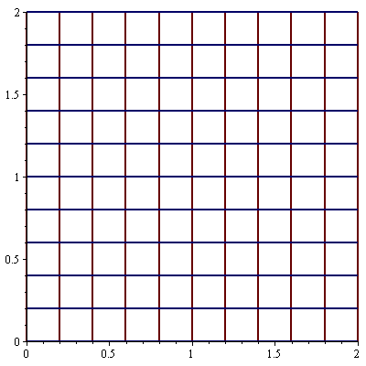 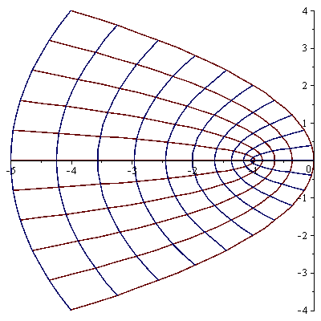

Текстовые комментарии на изображении.

В пакете *plots* имеется команда *textplot* для вывода текстовых комментариев на рисунок: *textplot*([*x*,*y*,′text′], *options*), где *x, y* – координаты точки, по которой центрируется надпись ′text′.

Для управления изображением существует много параметров, подробно описанных в справочной системе.

Несколько графических объектов на одном рисунке

Часто бывает необходимо совместить на одном рисунке несколько графических объектов, полученных при помощи различных команд. Для этого результат действия команды присваивается некоторой переменной в инертной форме:

>*p*:=*plot*(…):*t*:=*textplot*(…):*imp*:=*implicitplot*(…):*pol*:=*polarplot*(…): …

Затем для вывода графических объектов на экран необходимо выполнить команду *display*(…) из пакета *plots*:

>*with*(*plots*): *display*([*p*,*t*,*imp*,*pol…*], *options*).

Двумерная область, заданная неравенствами.

Если необходимо построить двумерную область, заданную системой неравенств , то для этого можно использовать команду *inequal* из пакета *plots*. В команде *inequal*({*f*1(*x*,*y*)>*c*1,…,*f*n(*x*,*y*)>*cn*}, *x*=*a..b*, *y*=*c*..*d*, *options*) в фигурных скобках указывается система неравенств, определяющих область, затем диапазон изменения переменных и дополнительные параметры. С их помощью можно регулировать цвет открытых и закрытых границ, внешней и внутренней областей, а также толщину линий границ. Например:

-*optionsfeasible*=[*color*=*red*] – установка цвета внутренней области;

*-optionsexcluded***=**[*color*=*yellow*] – установка цвета внешней области;

-*optionsopen*=[*color*=*blue*, *thickness*=2] – установка цвета и толщины линии открытой границы;

*-optionsclosed*=[*color*=*green*,*thickness*=3] – установка цвета и толщины линии закрытой границы.

График заданной явно поверхности

График функции  можно изобразить, используя команду *plot3d*(*f*(*x*,*y*), *x*=*a..b*, *y*=*c..d*, *options*). Параметры этой команды частично совпадают с параметрами команды *plot*. К часто используемым параметрам команды *plot3d* относится *light***=[***angl*1**,***angl*2, *c*1, *c*2, c3**]** – задание подсветки поверхности, создаваемой источником света из точки со сферическими координатами (*angl1*, *angl2*). Цвет определяется долями красного (*c*1), зеленого (*c*2) и синего (*c*3) цветов, которые находятся в интервале [0,1]. Используя контекстное меню, можно регулировать стиль изображения, качество и тон заполнителя, линии уровня и т.д.

Графики нескольких явно заданных поверхностей

Для построения нескольких графиков в одной системе координат можно использовать следующий формат команды *plot3d* и ее параметров: *plot3d*([*z*1(*x*,*y*),…, *zk*(*x*,*y*)], *x*=*a*..*b*,*y*=*c*..*d*, *options*). Ввод выражений для функций и значения параметров осуществляется как список.

>



График параметрически заданной поверхности

Если требуется построить поверхность, заданную параметрически уравнениями *x*=*x*(*u*,*v*), *y*=*y*(*u*,*v*), *z*=*z*(*u*,*v*), то эти функции перечисляются в квадратных скобках в команде: *plot3d*([*x*(*u*,*v*), *y*(*u*,*v*), *z*(*u*,*v*)], *u*=*a*..*b*, v=*c*..*d*).

График неявно заданной поверхности

Трехмерный график поверхности, заданной неявно уравнением , строится с помощью команды пакета *plots*: *implicitplot3d*(*F*(*x*,*y*,*z*)=0, *x*=*a*..*b*, *y*=*c*..*d*, *z*=*e*..*f*), где указывается уравнение поверхности  и размеры рисунка по координатным осям.

График пространственной кривой

В пакете *plots* имеется команда *spacecurve* для построения пространственной кривой, заданной параметрически: . Ее компактный формат: *spacecurve*([*x*(*t*),*y*(*t*),*z*(*t*)],*t*=*a*..*b*, *options*).

Анимация

*Maple* позволяет выводить на экран движущиеся изображения с помощью команд *animate* (для двумерного случая) и *animate3d* (для трехмерного случая) из пакета *plots*. Имеется в виду следующее: если некоторая функция зависит от дополнительного параметра (например, времени), эти команды позволяют сформировать совокупность кадров в диапазоне его изменения, а затем последовательно их отобразить друг за другом с определенной частотой. Для проигрывания результата нужно выделить график, который появится после выполнения команды, и воспользоваться кнопками контекстной панели анимации или правой кнопкой мыши для вызова контекстного меню. Функции кнопок можно уточнить по всплывающим подсказкам, которые появляются при наведении на них указателя мыши.

Наиболее простой вариант создания объекта двумерной анимации – использование команды со следующим синтаксисом: *animate*(*f*(*x,t*), *x=x*1.. *x*2, *t=t*1.. *t*2, *options*), где *f*(*x,t*) – аналитическое выражение, явно задающее функцию *y=f*(*x,t*), которая зависит от переменной *x* ипараметра *t*; *x=x*1.. *x*2 – диапазон изменения переменной *x*; *t=t*1.. *t*2 – диапазон изменения параметра *t;* *options –* дополнительные опции команды. Рассмотрим в качестве примера анимационное отображение функции  в зависимости от коэффициента при *x*:

**>**

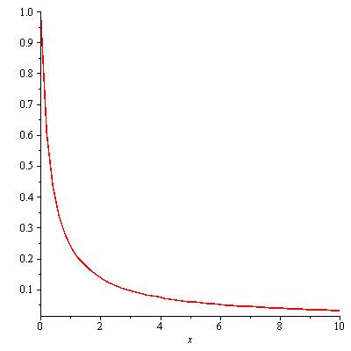

В области вывода появляется график функции при *t*=1 (первое значение параметра из заданного промежутка), который нужно выделить с помощью мыши для вызова контекстной панели средств анимации. По умолчанию будет показано динамическое изображение 16 кадров. Их число можно изменить с помощью опции *frames*.

Можно создавать анимацию также для параметрически заданной кривой, для кривой в полярной системе координат, для множества точек, изменяющихся по определенному правилу.

В пространстве анимацию можно создать как с использованием команды *animate*() со специальным синтаксисом, так и с помощью *animate3d*():





Анимационные команды могут одновременно отображать изменение нескольких функций. Все они при этом должны зависеть от одних и тех же независимых аргументов и одного параметра.

Проследить в динамике за построением графика кривой можно также, используя команду *animatecurve*() этого же пакета: .

**2.7 Работа с матрицами**

Для решения задач линейной (векторной и матричной) алгебры в Maple имеется специализированный пакет *LinearAlgebra*, который загружается командой *with*(*LinearAlgebra*)[;\:]. Если воспользоваться фиксатором «точка с запятой», то более 100 команд пакета будут выведены на экран в алфавитном порядке. Их назначение интуитивно понятно, так как каждое имя команды представляет собой слово (словосочетание) или их сокращение на английском языке.

Способы задания векторов

Для определения вектора в *Maple* можно использовать команду *Vector*[*column*\*row*]([*x*1,*x*2,…,*xn*],*options*), где в квадратных скобках через запятую указываются координаты вектора:

**>**



Эта команда представляет собой одну из форм функции-конструктора *Vector*(…) c аргументом, неросредственно задающим вектор с помощью списка. По умолчанию ‒ это матрица-столбец. Для задания матрицы-строки можно добавить необязательный параметр *row*:

**>**

.

Существует также совсем краткая форма в виде непосредственного ввода компонент вектора в угловых скобках:

**>**



Полное описание возможностей конструктора векторов можно найти в справочной системе с большим количеством примеров разных случаев. НижеВ настоящем пособии будут также описаны дополнительные особенности для создания и работы со специальными матрицами, которые применимы и к векторам.

Координату уже определенного вектора *x* можно получить, записав *x*[*i*], где *i* − номер координаты. Например, вторую координату вектора *x* можно вывести так:

**>**



Операции над векторами

Таблица 5 ‒ Простейшие операции над векторами

|  |  |  |  |
| --- | --- | --- | --- |
| **Операция** | **Матем.**  **запись** | **Maple-функция из пакета *LinearAlgebra*** | **Встроенная команда** |
| Сложение |  | *Add*(*a*, *b*), *VectorAdd*(*a, b*) |  |
| Вычитание |  | *Add*(*a*, *b,*1,−1),  *VectorAdd*(*a, b,*1,−1) |  |
| Умножение на число |  | *ScalarMultiply*(*a,c*)  *VectorScalarMultiply*(*a,c*) |  |
| Линейная комбинация |  | *Add*(*a*, *b,с*1,*с*2),  *VectorAdd*(*a, b*,*с1,с2*) |  |
| Скалярное умножение |  | *DotProduct*(*a*,*b*) |  |
| Векторное умножение |  | *CrossProduct*(*a*,*b*) |  |

Продемонстрируем получение результатов операций из табл. 5:

**>**



**>**



**>**



**>**



**>**



**>**



**> **



Кавычки используются в левых частях равенств для подавления вывода результата с целью лишь символьной записи операции.

Норма вектора

Норму вектора , которая равна , можно вычислить с помощью команды *VectorNorm*(*a*,*n*) (или *Norm*(*a*,*n*)):

**>**



**>**



**>**



**>**



По умолчанию *n*=*infiniti.* При *n*=2 (или *n*=*Euclidean*), как видно из примера, получаем Евклидову норму, что для геометрических векторов означает их длину. Для нормирования вектора *X* можно применить функцию *normalize*(*X*,*n*), в результате которой будет получен орт  вектора *X*:

**>**



Угол между двумя векторами

Для вычисления угла между векторами *a* и *b* используется значение его косинуса при нахождении скалярного произведения. Достигается это с помощью команды *VectorAngle*(*a*, *b*, *options*):

**>**



**>**



**>**



**>**



Нахождение базиса системы векторов

Если имеется система *n* векторов, то с помощью команды *Basis*([*a*1,*a*2,…,*an*]) можно найти ее базис, а функция *GramSchmidt*([*a*1,*a*2,…,*an*]) ее ортогонализирует по алгоритму Грамма-Шмидта. Если исходная система не является линейно независимой, то количество векторов в результате станет меньшим. Для выполнения нормализации необходимо ввести в аргументы команды параметр *normalized*:

**>**



Для контроля можно найти попарно скалярное произведение полученых векторов и их длины:

**>**



**>**



Способы задания матрицы

Для определения матрицы в *Maple* можно использовать команду *Matrix*(*m*, *n*, [[*a*11,*a*12,…,*a*1*n*], [*a*21,*a*22,…,*a*2*n*],…, [*am*1,*am*2,…,*amn*]]), где *m*− количество строк, *n* – количество столбцов в матрице. Эти числа задавать необязательно, а достаточно перечислить элементы матрицы построчно в квадратных скобках через запятую:

**>**



С помощью дополнительных команд в *Maple* можно генерироватьматрицы специального вида. В частности, диагональную матрицу и ее различные обобщения можно получить командой *DiagonalMatrix*(*L*,*m*,*n*,*options*), где *L* – список диагональных элементов или матричных блоков, *m* и *n* – размеры результирующей матрицы:

**>**



**>**



**>**



**>**



**>**



Генерировать матрицу можно и с помощью функции *y=f*(*i*, *j*) от переменных *i*, *j* – индексов элементов матрицы:*Matrix*(*m*, *n*, *f*):

**>**



**>**



Размер матрицы *А*, количество ее строк и столбцов можно определить соответственно с помощью команд *Dimension*(*A*), *RowDimension*(*A*) и *ColumnDimension*(*A*).

Операции над матрицами

Таблица 6 ‒ Простейшие операции над матрицами

|  |  |  |  |
| --- | --- | --- | --- |
| **Операция** | **Матем.**  **запись** | **Maple-функция**  **из пакета LinearAlgebra** | **Встроенная**  **команда** |
| Сложение | *A*+*B* | *Add*(*A*, *B*),  *MatrixAdd*(*A, B*) | *A*+*B* |
| Вычитание | *A−B* | *Add*(*A*, *B,*1,−1),  *MatrixAdd*(*A, B,*1,−1) | *A*−*B* |
| Умножение на число |  | *ScalarMultiply*(*A,c*),  *MatrixScalarMultiply*(*A,c*) |  |
| Линейная комбинация |  | *Add*(*A*, *B,с*1,*с*2),  *MatrixAdd*(*A, B*,*с1,с2*) |  |
| Умножение | *AB* | *Multiply(A,B)*  *MatrixMatrixMultiply*(*A*,*B*) |  |
| Возведение  в степень |  | *MatrixPower*(*A,n*) | *A*^*n* |
| Обратная матрица |  | *MatrixInverse*(*A*) |  |
| Транспонирование |  | *Transpose*(*A*) |  |

В качестве второго аргумента в командах, вычисляющих произведение, можно указывать и вектор, например:

**> **





**> **



**> **



**> **



**> **



**> **



Определитель, минор, ранг и след матрицы

Определитель квадратной матрицы *А* можно вычислить с помощью команды *Determinant*(*A*). Функция *Minor*(*A*,*i*,*j*) возвращает значение минора элемента этой матрицы. С помощью специальных параметров последней команды можно не только вычислить миноры элементов квадратной матрицы, но и выделить различные подматрицы из исходной.

Для определения ранга матрицы можно использовать команду *Rank*(*A*). След матрицы, равный сумме ее диагональных элементов, вычисляется командой *Trace*(*A*).

Приведем примеры решения некоторых типичных задач с помощью специализированного пакета линейной алгебры:

**> **



**> **



**> **



Собственные значения и собственные векторы матрицы

Получить характеристический многочлен матрицы *А* относительно переменной *x* можно с помощью команды *CharacteristicPolynomial*(*A*, *x*). Для нахождения собственных значений матрицы *А* используется команда *Eigenvalues*(*A*). Для одновременного нахождения собственных значений и собственных векторов матрицы *А* − команда *Eigenvectors*(*A*):

**>**





**>**



**>**



**>**



**>**



Канонические и специальные виды матрицы

Выяснить, являются ли матрицы *A* и *B* подобными, можно с помощью команды *IsSimilar*(*A*,*B*). Ортогональность, унитарность, типы эрмитовых матриц можно определить соответственно с помощью команд *IsUnitary*(*A*), *IsOrthogonal*(*A*) и *IsDefinite*(A*,q=t*)*,* где *t* может принимать одно из следующих значений: *'positive_definite'*, *'positive_semidefinite', 'negative_definite', 'negative_semidefinite', or 'indefinite'*.

Привести матрицу *А* к нормальной форме Жордана можно с помощью команды *JordanForm*(*A*). Верхнюю треугольную матрицу, эквивалентную матрице *А*, вернет функция *GaussianElimination*(*A*). Характеристическую матрицу можно вычислить командой *CharacteristicMatrix*(*A*,*x*). Например:

**> **



**> **



Кроме этого, из матриц можно конструировать другие с помощью операций удаления и добавления строк и столбцов (см. документацию Maple по специализированному пакету *LinearAlgebra*).

Системы линейных уравнений и матричные уравнения

Решение системы линейных уравнений



(или в матричной форме) может быть получено, например, следующими способами.

Способ 1. С помощью стандартной команда *solve*(), вводя в развернутом виде уравнения системы в качестве аргументов.

Например, решим систему уравнений с тремя неизвестными:



Для этого введем систему, назначив ей имя *slau*, и используем ее в качестве аргумента команды *solve*:

**> **



**> **



В результате видим, что заданная система имеет бесконечное множество решений. Поскольку этому множеству присвоено имя *s*, то для нахождения частного решения системы можно использовать подстановку:

**> **



Способ 2. Команда *LinearSolve*(*A*,*b*) из пакета *LinearAlgebra* находит решение уравнения  введением аргументов *А* – матрица ‒ и *b* – вектор. Maple-решение *slau* в этом случае будет выглядеть следующим образом:

**> **



Здесь _*t0*2 – произвольная постоянная. В этом случае решение получено в виде вектора:

**> **



Можно также ограничиться вводом одной расширенной матрицы системы, то есть матрицей, полученной приписыванием к матрице *А* системы столбца *b* ее свободных членов. Если задать сразу расширенную матрицу системы, то результат может быть получен также с использованием команды *LinearSolve*:

**> **



Для решения систем линейных уравнений разными методами у команды *LinearSolve* есть целый арсенал дополнительных параметров, о которых можно узнать в справочной системе.

Ядро матрицы

Ядро матрицы *А* – это множество векторов ***х***, произведение матрицы *А* на которые равно нулевому вектору. Они представляют собой решение однородной системы линейных уравнений с матрицей *A*. Найти ядро матрицы *А* можно командой *NullSpace*(*A*):

**> **



**> **



2.8 Решение обыкновенных дифференциальных уравнений

и их систем

Для решения обыкновенных дифференциальных уравнений (ОДУ) в Maple имеется команда *dsolve*(), которая пытается найти общее решение в аналитическом виде, и пакет *DEtools* с возможностями численного решения задачи Коши и мощной графикой. Кроме того, Maple позволяет эффективно получить приближенное аналитическое решение с помощью подходящих рядов. Для решения дифференциальных уравнений в частных производных можно обратиться к пакету *PDEtools*.

Аналитическое решение ОДУ и их систем

Для нахождения в Maple общего решения обыкновенного дифференциального уравнения (ОДУ) в символьном виде можно применить команду *dsolve*() в следующем формате: *dsolve*(*DEq*, *options*), где *DEq* – заданное уравнение, *options* – дополнительные (необязательные) параметры. Они могут указывать метод решения задачи. По умолчанию ищется аналитическое решение, хотя для этих целей может быть использован аргумент команды *type*=*exact*. При составлении дифференциальных уравнений для обозначения производной применяется команда *diff*:

**> **



Общее решение ОДУ зависит от произвольных постоянных, количество которых равно порядку дифференциального уравнения. В Maple такие константы обозначаются как _*С1*, _*С2* и т.д.

Общее решение неоднородного линейного дифференциального уравнения выводится в виде суммы общего решения соответствующего однородного дифференциального уравнения (с произвольными постоянными) и одного из его частных решений (без произвольных постоянных):

**> **





Команда *dsolve*() выдает решение дифференциального уравнения в невычисляемом формате. Для дальнейшей работы с решением можно выделить правую часть полученного равенства командой *rhs*(%). Например, построим график полученной функции



при _*C1*=1, _*C2*=0:

**>**



**>**



**>**

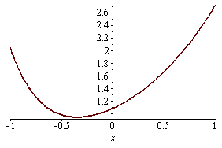

Команда *dsolve*() предоставляет возможность найти фундаментальную систему решений (базисные функции) ОДУ. Для этого в параметрах команды *dsolve*() следует указать параметр *output*=*basis*:

**> **





Команда *dsolve*() может найти решение задачи Коши, если помимо дифференциального уравнения задать начальные условия для искомой функции. Для обозначения производных в начальных условиях используется дифференциальный оператор D. Например, условие  следует записать в виде .

Команда *dsolve*() может найти решение системы обыкновенных дифференциальных уравнений, если использовать следующий ее формат: *dsolve*({*de*1,*de*2,…,*den*},{*x*(*t*),…,y(*t*)}), где {*de*1,*de*2,…,*den*} − множество уравнений, входящих в заданную систему, *x*(*t*),…,*y*(*t*) − неизвестные функции.

Найдем решение системы дифференциальных уравнений относительно двух неизвестных функций:

**>**



**>**



Найдены две функции *x*(*t*) и *y*(*t*), которые зависят от двух произвольных постоянных *_С1* и *_С2*.

Заметим, что переменные *x* и *y* заданной системы необходимо вводить как функции независимого аргумента *t*, то есть в виде *x*(*t*) и *y*(*t*) соответственно. Если этого не сделать, Maple выдаст ошибку:

**> **



**>**

Error, (in dsolve) ambiguous input: the variables {x, y} and the functions {x(t), y(t)} cannot both appear in the system

Приближенное решение ОДУ и их систем

В случае, когда аналитическое решение дифференциального уравнения не может быть найдено или слишком громоздко, можно использовать разложение неизвестной функции в степенной ряд или численное приближение решения.

Чтобы найти приближенное решение дифференциального уравнения в виде степенного ряда, в команде *dsolve*() следует после переменных указать параметр *type*=*series* (или просто *series*). Для того чтобы указать порядок *n* разложения, следует перед командой *dsolve*() вставить его определение с помощью команды *Order*:=*n*. По умолчанию значение системной переменной *Order* равно 6.

Если ищется общее решение дифференциального уравнения в виде разложения в степенной ряд, то коэффициенты при степенях *х* найденного разложения будут содержать неизвестные значения *y*(0) функции в нуле и ее производных D(*y*)(0), (D(2))(y)(0) и т.д. Полученное в строке вывода выражение будет иметь вид, похожий на разложение искомого решения в ряд Маклорена, но с другими коэффициентами при степенях *х*. Для выделения частного решения следует задать начальные условия *y*(0)=у0, D(*y*)(0)=у1, (D(2))(*y*)(0)=у2 и т.д., причем количество этих начальных условий должно совпадать с порядком соответствующего дифференциального уравнения.

Разложение в степенной ряд имеет тип *series*, поэтому, как говорилось ранее, для дальнейшей работы его следует преобразовать в полином с помощью команды *convert*(%,*polynom*), а затем выделить правую часть полученного выражения командой *rhs*(%).

Найдем точное и приближенное в виде степенного ряда до 4-го порядка решения ОДУ . Сравним их при начальных условиях , построив соответствующие графики в одной системе координат. Используем следующий набор команд Maple:

**>**

**>**







**>**





**>**







**>**

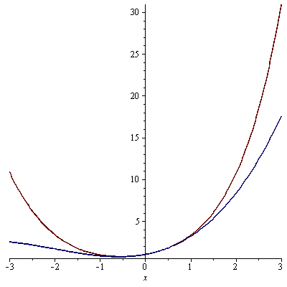

На рисунке видно, что наилучшее приближение точного решения степенным рядом достигается примерно на интервале −1<*x*<1.

Численное решение дифференциальных уравнений

Для того чтобы найти численное решение дифференциального уравнения (задачи Коши или краевой задачи) в команде *dsolve*() следует указать параметр *type*=*numeric* (или просто *numeric*). Тогда команда решения дифференциального уравнения будет иметь вид *dsolve*(*de*, *var*, *type*=*numeric*, *options*), где *de* – уравнениe, *var* – неизвестная функция, *options* – параметры, позволяющие указать метод численного интегрирования дифференциального уравнения. В Maple реализованы, например, такие методы:

-*method*=*rkf45* − метод Рунге-Кутты-Фельберга 4-5-ого порядка (установлен по умолчанию);

*-method*=*dverk78* – метод Рунге-Кутты 7-8 порядка;

-*method=classical* – классический метод Рунге-Кутты 3-го порядка;

-*method*=*gear* ‒ одношаговый метод Гира;

*-method*=*mgear* – многошаговый метод Гира.

График численного решения дифференциального уравнения можно построить с помощью команды *odeplot*(*dsn*, [*x*,*y*(*x*)], *x*=*x*1..*x*2), где в качестве выражения используется результат команды *dsn*:=*dsolve*({*de*,*cond*}, *y*(*x*), *numeric*) численного решения, после нее в квадратных скобках указывают переменную и неизвестную функцию [*x*,*y*(*x*)], а также интервал *x*=*x*1..*x*2 для построения графика. Заметим, что требуется подключения пакета *plots* для ее выполнения.

Найдем численное решение уравнения  при условии  и сравним с точным, построив графики:

**>**



**>**

**>**

**>**

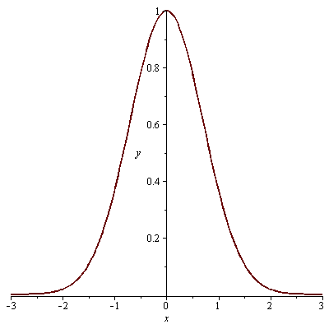

Видим, что найденные решения практически совпадают. Формат команды *dsolve*()для численного решения системы ОДУ отличается незначительно: *dsolve*({*sde*, *cond*},{*vars*}, *type*=*numeric*, *options*), где *sde* – множество уравнений системы, *cond* – начальные условия, *vars* – множество неизвестных функций, *options* – параметры, позволяющие указать метод численного интегрирования дифференциальных уравнений.

Найдем решение системы  ОДУ с начальными условиями  с помощью численного метода и построим графики найденных функций в одной системе координат:

**>**

**>**

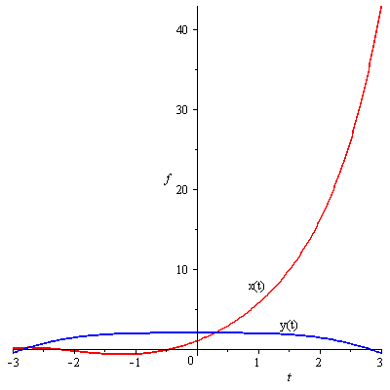

Для численного решения задачи Коши, построения графиков решения и фазовых портретов в Maple имеется специальный пакет *DEtools*.

Команда *DEplot*() из пакета *DEtools* строит численными методами графики решения или фазовые портреты. Эта команда аналогична команде *odeplot*(), но более функциональна: она сама производит численное решение дифференциального уравнения. Основные параметры *DEplot*() похожи на параметры *odeplot*(): *DEplot*(*sde*, *vars*, *range*, *x*=*х*1..*х*2,…, *y*=*у*1..*у*2, *cond*, *options*), где *sde* − система дифференциальных уравнений (или одно уравнение), *vars* – множество неизвестных функций (или одна функция), *range* – диапазон изменения независимой переменной, *cond* – начальные условия, *x*=*х1*..*х2* и *y*=*у*1..*у*2 – диапазоны изменения функций, *options* – дополнительные (необязательные) параметры.

Наиболее востребованные параметры:

*-linecolor* − цвет линии;

*-scene*=[*x*,*y*] − определение зависимости для вывода графика;

*-iterations=n* − число итераций, необходимое для повышения точности вычислений (по умолчанию *n=*1);

-*stepsize*=*number* − число, равное расстоянию между точками на графике (по умолчанию *number*= (*x*2−*x*1)/48);

*-obsrange*=*true*/*false* − указатель прерывания вычислений в случае выхода графика решения за установленный диапазон (по умолчанию имеет значение *true*);

-различные параметры для анимации (см. справочные материалы о команде).

С помощью команды *DEplot*() можно построить фазовый портрет для системы двух дифференциальных уравнений , если в параметрах данной команды указать значение *scene*=[*x*,*y*].

Если система дифференциальных уравнений является автономной, то на фазовом портрете будет построено поле направлений в виде стрелок. Размер стрелок регулируется параметром *arrows*.

Для того чтобы нарисовать весь фазовый портрет, необходимо для каждой фазовой траектории указывать начальные условия: например, для системы двух дифференциальных уравнений первого порядка несколько начальных условий в команде *DEplot*() указываются после задания диапазона изменения независимой переменной *t*: [[*x*(*t*0)=*x*0, *y*(*t*0)=*y*0], [*x*(*t*0)=*x*1, *y*(*t*0)=*y*1],…].

Начальные условия можно задавать в более компактной форме: [*t*0, *x*0, *y*0], где *t*0 − точка, в которой задаются начальные условия, *x*0 и *y*0 − значения искомых функций в точке *t*0.

Фазовый протрет системы двух дифференциальных уравнений первого порядка можно также построить с помощью команды *phaseportrait*(*sde*, [*x*,*y*],*x*1..*x*2,[[*cond*]]), где *sde* − система двух дифференциальных уравнений первого порядка, [*x*,*y*] − имена искомых функций, *x*1..*x*2 − интервал, на котором следует построить фазовый портрет, а в скобках указываются начальные условия.

Напомним, что рассмотренные команды находятся в пакете *DEtools*, который должен быть предварительно загружен.

Приведем пример решения аналогичной задачи с использованием команды *phaseportrait*()(определите по тексту программы систему и начальные данные):

**> **

**> **

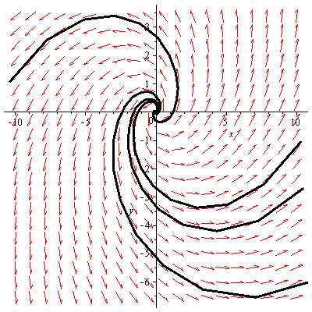

Заметим, что при вводе последней системы использовались дифференциальные операторы D(*f*). Предлагается проследить за изменением рисунка при задании других начальных условий, диапазона изменения переменной и размеров координатных осей.

Наконец, приведем пример системы с тремя неизвестными функциями , отражающий зависимость *z* от *x* (параметр *scene* команды *phaseportrait*):

**> **

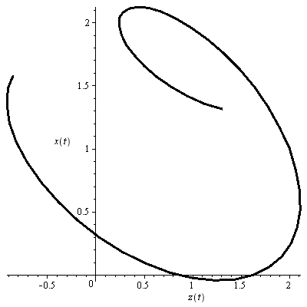

3 Упражнения

Для выполнения упражнений откройте установленную на вашем компьютере программу Maple 18. Создайте новый файл в режиме **Worksheet**. Потренируйтесь вызывать справочную систему разными способами на основании приведенного выше материала. Найдите учебники, используя вкладку **Help** главного меню. Изучите команды основного меню и возможности палитр.Сохранитефайл под именем *ФамилияУпражнения*.

Все ниже приведенные тренировочные задания выполняйте в созданном файле *ФамилияУпражнения.* Начинайте с ввода порядкового номера задачи в текстовом режиме или через знак # (комментарии). Не забывайте прописывать команду *restart*; перед каждой новой задачей.

**1.** Сравните результаты работы системы по извлечению кубического корня (одного действительного значения) из целого числа 27, записанного в разных форматах. Найдите арифметический квадратный корень из числа . Округлите второй результат до 3-х верных цифр.

Пример решения. Наберите по очереди команды:

><*enter*>

><*enter*>

<*enter*>

**>**<*enter*>

**>**<*enter*>

**>**<*enter*>

**2.** Вычислите значение выражения



Пример решения. Введите следующий набор символов: ((7−6.35)/6.5→+9.9)/(1.2/36→+1.2/0.25→−1−5/16→)/169/24→→→<enter>. Если набор осуществлен верно, то должен получиться ответ 20 с десятью цифрами в записи числа. Примените команду *evalf*, чтобы в ответе было только две цифры.

**3.** Упростите выражение с помощью разных способов выполнения и вывода результата.

Пример решения. Ввод с клавиатуры в синтаксисе Maple:

>



>



>



**4.** Найдитеточные и приближенные значения функций:.

Пример решения.

>



>



>



>



>



>



**5.** Найдите значение комплексного выражения *z=* в алгебраической форме.

Пример решения. Наберите в командной строке: *z*:=(1+2*I)/2-3*I<→>+I^10<enter>. В результате должно получиться:

>



**6.** Найдите модуль и аргумент числа  и значение .

Пример решения.

>

>



>



>



>



**7.** Найдите все значения  и изобразите соответствующие им точки на комплексной плоскости.

Пример решения.

>

>



>

>















>

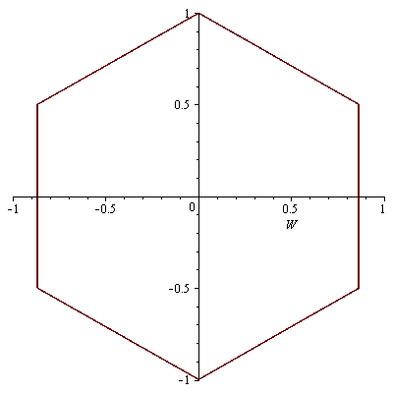

Для нахождения всех значений корня была задана известная из комплексного анализа формула как функция, зависящая от номера *k* корня по отношению к его главному значению (при *k*=0). Затем с помощью простого цикла было найдено семь значений корня для того, чтобы показать, что седьмое значение совпадает с главным. Чтобы построить замкнутый правильный шестиугольник, вершины которого соответствуют найденным 6-ти различным значениям , была использована команда из графического пакета *plots*.

**8.** Найдите значения логарифма числа .

Пример решения. Для нахождения главного значения логарифма можно применить встроенную математическую команду ln и применить к результату *evalc*-процедуру:

>





Можно получить запись результата также в виде равенства:

>





Для нахождения всех значений натурального логарифма комплексного числа можно определить соответствующий функциональный оператор, например, следующим образом:

>



Тогда для нахождения частных значений может быть использована привычная математическая запись:

>



>



**9.** Упростите .

Пример решения. Получение общей формулы:

>



В ответе системы csgn(*x*) – пороговая функция, принимающая значение 1 при положительных значениях аргумента, −1 – при отрицательных, 0 – в нуле.

Для ограничения области изменения аргумента можно ввести дополнительный параметр через опцию *assume*:

>



**10.** Упроститевыражение.

Пример решения. Сравните действия двух команд:

>



>



**11.** Решите уравнение .

Пример решения. На простом примере показано, что в случае, когда уравнение имеет несколько решений, они организуются как одномерный массив *exprseq* (последовательность выражений) данных. Доступ к элементам такого типа осуществляется командой *Имя_массива*[номер_элемента]. Первому элементу соответствует номер 1, последнему ‒ или номер последнего по порядку элемента, или -1. Для определения имени массива используется оператор <:=> присваивания.

>



>





Замечание. Во время работы часто необходимо знать тип данных. Тип контролируемой переменной *s* можно определить командой *whattype*(*s*).

**12.** Найдите точное и приближенное решение уравнения .

Пример решения.

>

>

>

Выполните команды, сравните полученные результаты, округлите ответ до сотых.

**13.** Решите уравнение  аналитически и графически.

Пример решения. Получение главного значения корня:

>

Для получения общей формулы всех решений необходимо добавить опцию *allsolutions* в аргументы команды *solve*:

>



Символ _Z*1*~ обозначает константу целого типа, поэтому общее решение данного уравнения имеет вид: , где .

Для графического решения можно использовать встроенную команду.

**> **

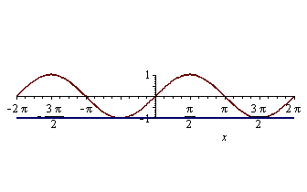

**14.** Найдите , где  ‒ решение системы уравнений



Пример решения. Во втором аргументе команды *solve* необходимо указать переменные, относительно которых ищется решение системы. Для доступа к элементам можно присвоить имя результату работы команды *solve.*

>



>



**15.** Решите в целых числах уравнение .

Пример решения.

>



Подставляя вместо системной переменной _*Z1* любые целые значения, можем получать частные решения:

>













**16.** Решите графически систему неравенств



Пример решения.

>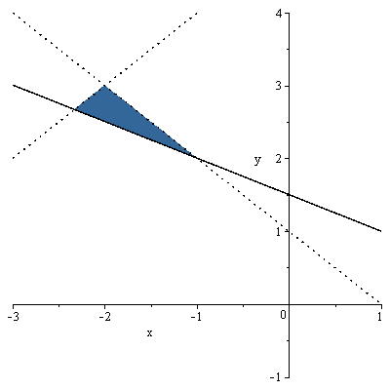

**17.** Постройте график функции .

Для этого наберите в командной строке . Наведите курсор на область графика и, кликнув правой кнопкой мыши, вызовите контекстное меню. Измените цвет линии, толщину, масштаб и т. д.

**18.** Постройте в одной системе координат графики функции , ее производной и подпишите с помощью параметра *legend* уравнения кривых для соответствующего цвета линии.

Задание можно выполнить с помощью следующей команды:

**>**

**19.** Исследуйте функцию  на непрерывность, найдите предел в точках разрыва и на бесконечности, постройте график с вертикальными асимптотами и без них.

**20.** Найдите производную функции . Постройте в одной системе координат графики функции и ее касательной в точке с абсциссой, равной 5.

**21.** Найдите неопределенный интеграл функции  в области ее определения. Постройте в одной системе график этой функции, ее производной и какой-нибудь первообразной.

**22**. Убедитесь, что Г-функция Эйлера определяется как зависящий от параметра *z* несобственныйинтеграл  и вычисляется при конкретных значениях параметра с помощью команды GAMMA(*z*) или Г(*z*). Проверьте истинность тождества Г(*n*+1)=*n*! с помощью Maple-команды *testeq*().

**23**. Постройте кривую, заданную параметрически уравнениями.

Пример решения. Для построения можно использовать команду

**>**

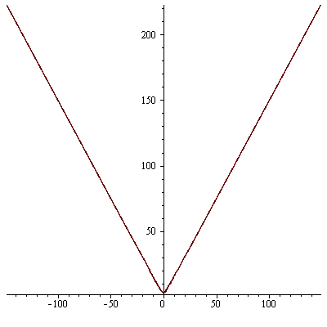

**24.** Постройте кривую , заданную полярными координатами, используя специальные опции встроенной команды *plot*().

Пример решения.

**> **

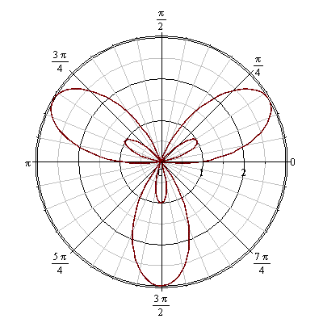

**25.** Постройте заданную в полярных координатах кривую с помощью графического пакета *plots*.

Пример решения.

**>**

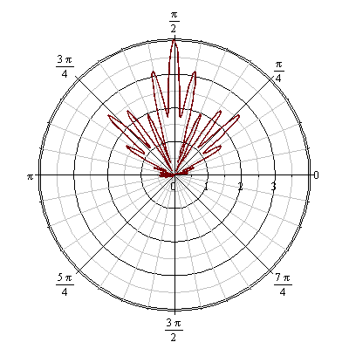

**26.** Постройте множество точек с координатами (0,1), (2, 4) и (3,3) на плоскости, используя команду *plot*().

Пример решения. Самый простой способ ‒ перечислить координаты этих точек как список списков в обязательном аргументе команды и определить форму вывода через дополнительную стилевую опцию:

**> **

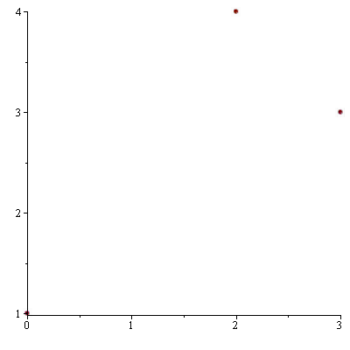

**27.**Постройте ломаную линию с вершинами в точках (0,1), (2, 4) и (3,3).

Пример решения.

Задание выполнить можно аналогично предыдущему упражнению без дополнительных параметров:

**> **

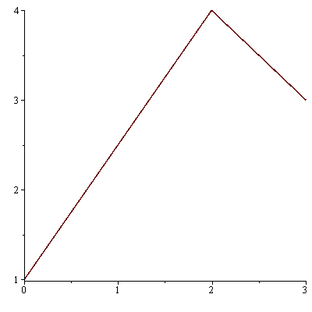

**28.** Постройте на плоскости точки, соответствующие первым 20 членам числовой последовательности  и определите по чертежу, с какого номера все члены последовательности попадают в полосу ширины 0,2, центрированную относительно прямой.

Пример решения.

**>**

**>**

**>**

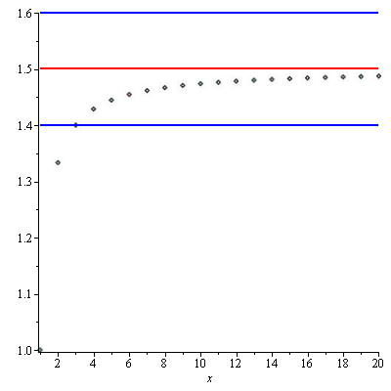

**29.** Выполните приведенные примеры команд для разных случаев анимации и «проиграйте» результат:







**30.** Постройте график решения дифференциального уравнения  с начальными условиями  в интервале .

Пример решения.

**>**

>****

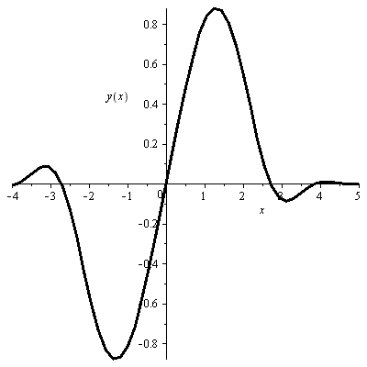

**31.** Постройте с помощью команды *DEplot* фазовый портрет системы дифференциальных уравнений  для нескольких наборов начальных условий: *х*(0)=1, *у*(0)=0.2; *х*(0)=0, *у*(0)=1; *х*(0)=1, *у*(0)=0.4.

Пример решения.

**> **

**> **

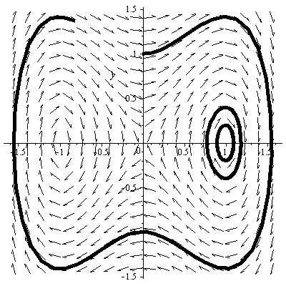

**32.** Найдите особую точку уравнения, постройте в одной системе координат поле направлений уравнения, интегральную кривую. Проходящую через точку (0,1), и сами точки (особая и начальная).

Пример решения.

**> **

**> **

**> **

**> **



**33.** Постройте в поле направлений уравнения  его частное решение.

Пример решения.

**> **

**> **

**> **

**> **

**> **

**> **

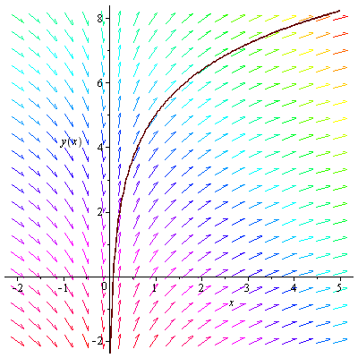

**34.** Разложите функцию  по многочленам Чебышёва. Напишите пользовательскую функцию-процедуру для нахождения разложения любой абсолютно интегрируемой функции по любой системе полиномов пакета *orthopoly*.

Пример решения.

**> **



**> **



**> **

**> **

**> **

**> **

**> **

**> **

**> **

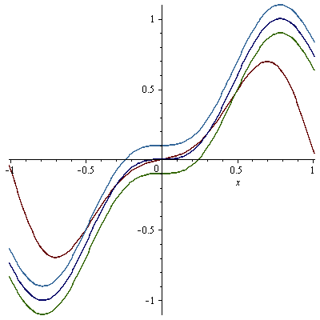

**35.** 1.Найдите изображение Лапласа по определению через интеграл и сравните с результатом работы команды пакета, найдите изображение для ступенчатой функции. 2. Найдите оригинал по изображению. 3. Получите образ лин. ДУ с нач. усл. с пом *laplace* в виде алгебраического уравнения, решите его с помощью *solve* и вернитесь к оригиналу решения через *invlaplace*.

**> **

**> **



**> **

**36.** Выполните вариант 17 по ТФКП [16].

Пример решения студентки Рудович Инны

**> 1)**

**> **

**> **







**> **

**> **

**> **



**> **

**> **

**> **

**> **

**> **

**> **



**> **

**> **

**> **

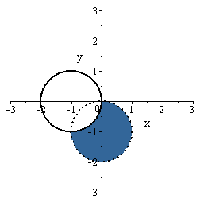

**> **

**> **

**> **

**> **

**> **



**> **

**> **

**> **

**> **

**> **



**> **



**> **

**> **

**> **



**> **

**> **

**> **

**> **

**> **



**> **



**> **



**> **

**> **

**> **

**> **



**> **

**> **

**> **



**> **

**> **

**> **

**> **

**> **

**> **

**> **



**> **

**> **

**> **

**> **



**> **

**> **

**> **



**> **

**> **

**> **

**> **

**> **

**> **

**> **



**> **

**> **

**> **

**> **

**> **

**> **

**> **

**> **



**> **

**> **

**> **

**> **

**> **

**> **

**> **

**> **



**> **

**> **

**> **

**> **

**> **

**> **

**> **

**> **



**> **

**> **

**> **



**> **

**> **

**> **



**> **

**> **

**> **



**> **

**> **

**> **



Литература

1. Аладьев, В.З. Программирование и разработка приложений в Maple: монография /В.З. Аладьев, В.К. Бойко, Е.А. Ровба. ‒ Гродно:ГрГУ; Таллинн: Межд. Акад. Ноосферы, Балт. отд., 2007. ‒ 458 с.

2. Дьяконов, В.П. Maple 9.5/10 в математике, физике и образовании / В.П. Дьяконов. ‒ М.: СОЛОН-пресс, 2006. ‒ 719 с.

3. Калугина, М.А. Решение математических задач в Maple. Практикум : учеб.-метод. пособие / М.А. Калугина, Н.В. Лапицкая. ‒ Минск: БГУИР, 2015. ‒ 132 с.

4. Клочко, Т.В. Решение задач комплексного анализа средствами Maple: уч.-мет. пособие / Т.В. Клочко, Н.Д. Парфенова. – Х.: ХНУ им. В.Н. Каразина, 2009. ‒ 68 с.

5. Манзон, Б.М. Maple V Power Edition / Б.М. Манзон. ‒ М.:Филинъ, 1998. ‒ 240 с.

6. Матросов, А.В. Maple 6. Решение задач высшей математики и механики / А.В. Матросов. – CПб.: BHV ‒ Санкт-Петербург, 2001. ‒528 с.

7. Савотченко, С.Е. Методы решения математических задач в Maple: учеб пособие / С.Е. Савотченко, Т.Г. Кузьмичева. ‒ Белгород: Белаудит, 2001. ‒116 с.

8. Сдвижков, О.А. Математика на компьютере: Maple 8 / О.А. Сдвижков. ‒ М.: СОЛОН-пресс, 2003. ‒176 с.

9. An Introduction to Modern Mathematical Computing with Maple. -- London: Springer, 2011. – 216 p.

10. Garvan, F. The Maple Book / F. Garvan.–CRC Press Comp., 2002. – 462 p.

11. Getting Started with Maple. – Wiley,2009. – 208 p.

12. Maple User Manual. – Maplesoft, 2014. –340 p.

13. Краснов, М.Л. Функции комплексного переменного. Операционное исчисление. Теория устойчивости: учеб. Пособие, 2-е изд. ‒ М.: Наука. Гл. ред. Физ.-мат. Литературы, 1981. ‒ 304 с.

14. Кузнецов, Л.А. Сборник заданий по высшей математике (ТР): учеб. пособие для втузов / Л.А. Кузнецов. ‒ М.: Высшая щкола, 1983. ‒ 175 с.

15. Малышев, И.А. Компьютерная алгебра. Сборник заданий для упражнений / И.А. Малышев. – СПб.: СПбГПУ, 2012. ‒ 28 с. <http://kspt.icc.spbstu.ru/media/files/2012/course/comp-algebra/classic> Дата доступа: 14.05.2018.

16. Чудесенко, В.Ф. Сборник заданий по специальным курсам высшей математики. Типовые расчеты / В.Ф. Чудесенко.‒М.:Высшая школа, 1999.‒47 с.

17. Шилин, А.П. Дифференциальные уравнения. Задачи и примеры: учеб. Пособие / А.П. Шилин. ‒ Минск: РИВШ, 2008. ‒368 с.